第1章 绪 论

本章要点：
- 数据结构的概念和基本术语。
- 数据的逻辑结构和存储结构。
- 算法的描述与算法分析。

数据结构是计算机及相关专业最重要的专业基础课，是架构软件类课程的核心，该课程的学习对于从事计算机程序设计有着重要的作用。本课程研究数据的组织、数据的存储和数据的操作问题，课程的内容分四个方面：线性结构、树型结构、图和集合。每一种数据结构的学习都包括以下四个方面：逻辑结构、存储结构、操作算法以及该数据结构的应用。在不同的存储结构上，操作算法的效率可能不同。通过对算法效率的比较与评判，认识数据结构的特性和使用方法，最终指导程序设计。

1.1 数据结构简介
世界上第一台电子计算机出现于20世纪40年代。在发展初期，计算机的应用范围是数值计算，所处理的数据都是整型、实型、布尔型等简单数据，以此为加工对象的程序设计称为数值型程序设计。随着电子技术的发展，计算机逐渐深入到商业、制造业等人类社会各个领域，从而广泛地应用于数据处理和过程控制。与此相应，计算机能处理的数据也不再是简单的数值，而是字符串、图形、图像和语音等复杂数据。这些复杂数据不仅量大，而且具有一定的结构。例如，一幅图像是一个由数值组成的矩阵，一个图形是由几何坐标组成的表，语言编译过程中所使用的栈、符号表和语法树，操作系统用到的队列、磁盘目录树等，都是具有一定结构的数据。数据结构所研究的就是这些有结构的数据，即研究数据对象的特征以及数据的组织和处理方式。程序设计中，针对不同逻辑结构的数据应选择适当的存储结构和相应的操作算法。
从提出一个实际问题到计算机解出答案一般需要下列步骤。
(1) 从实际问题中抽象出一个数学模型。
(2) 设计解析此数学模型的算法。
(3) 编出程序，进行测试和调整，直到得出结果。
寻求数学模型的实质是分析问题，从中提出操作的对象，并找出这些操作对象之间特有的关系，然后用数学语言加以描述。例如，在分析了一个物理现象之后，可以得出解决问题的一组代数方程或微分方程。然而有很多问题无法用数学方程进行描述。现在我们来看具体的问题。
【例1.1】学生档案管理问题。
很多学校都有成千上万的学生，在计算机中怎样管理这些有各自不同情况的学生的信息？学生档案中反映的是与每个学生有关的一些数据，如学号、姓名、性别、出生年月、家庭住址、系名、班级等信息，如表1.1所示。

表1.1 学生基本信息表
学 号 | 姓 名 | 性 别 | 出生年月 | 班 级 | 系 名 | 家庭住址
00121101 | 张强 | 男 | 81/02/24 | 001211 | 信息工程 | 沈阳昆泰142#12号
00121102 | 王非 | 女 | 81/01/02 | 001211 | 信息工程 | 上海徐家汇12号
00122101 | 侯莹 | 女 | 82/07/15 | 001221 | 信息工程 | 沈阳全园小区4号
00103104 | 李昊 | 男 | 83/08/25 | 001031 | 机械 | 沈阳滑翔小区8号
…

学生信息以表的形式存入计算机后，对学生信息的处理工作就转化为对表的处理。例如，查询学生信息处理为在表中查询基本信息，对新入学的学生处理为在表中增加一行基本信息，对学生退学处理为删除表中相应的行，对学生基本信息修改处理为对表中相应行的修改。因此由计算机实现学籍管理问题抽象出的描述模型就是：
(1) 建立包含每个学生基本信息的若干个表。
(2) 对该表进行查询、插入、删除、修改等操作(也称运算)。
这一类是文档管理的数学模型，在这类数学模型中，每行元素之间是一种线性关系，这类数学模型是一种线性表数据结构。
【例1.2】菜单管理问题。
菜单技术是目前人机界面中最常用的技术。菜单就形式来说，就是在计算机显示屏幕上列出可选功能供用户选择，并根据用户选择的菜单条目执行相应的功能。要实现菜单的自动管理，应怎样存放菜单呢？
系统中只有一个主菜单，主菜单中可以有多个子菜单选择项，而每个菜单选择项可以是一个可执行程序，也可能是一个菜单选项。一个具体的菜单结构如图1.1所示。
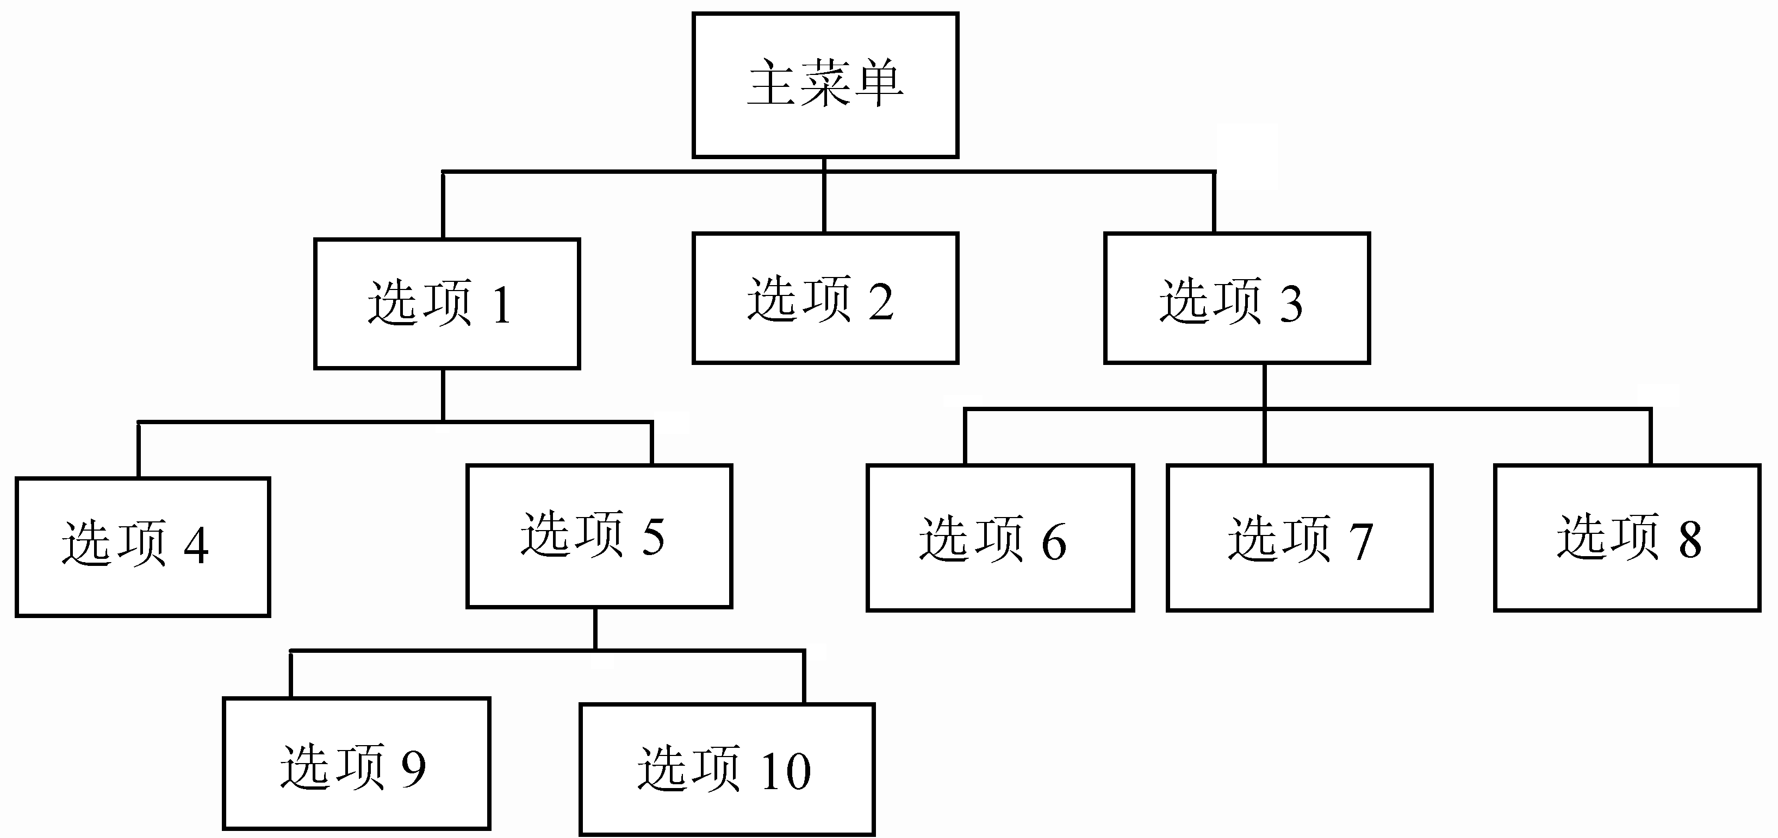

图1.1 菜单结构
从这个例子可以看出，菜单结构问题中所描述的模型是：
- 建立具有层次结构的菜单。
- 对菜单的选择(若菜单项是最低层就执行程序)操作。
这类模型是具有层次结构的数据模型，是一种树结构，像每个家庭中的家谱、单位的组织机构等。菜单按树的形式组织后，所有的菜单操作都可以转化为对层次菜单树的操作。如要显示菜单，就是搜索出属于这个菜单的全部树结点并显示，增加菜单选项就相当于在某一层上增加菜单树的结点等。
【例1.3】排课问题。
每名学生在入学后都要学习一系列的课程，有的课程需要另一门课程作为先行课。下面以软件专业为例，列出一个课程的先行课程表，如表1.2所示。在12门课程中有基础课和专业课。排课时怎样排才合理呢？当然排一门课程必须等到其先行课全部排完后。这是一种特殊的排序问题。

表1.2 课程关系表
课程编号 | 课程名称 | 先 行 课
C₁ | 程序设计基础
C₂ | 离散数学 | C₁
C₃ | 数据结构 | C₁, C₂
C₄ | 汇编语言 | C₁
C₅ | 语言设计和分析 | C₃, C₄
C₆ | 计算机原理 | C₁₁
C₇ | 编译原理 | C₃, C₅
C₈ | 操作系统 | C₃, C₆
C₉ | 高等数学
C₁₀ | 线性代数 | C₉
C₁₁ | 普通物理 | C₉
C₁₂ | 数值分析 | C₁ , C₉ , C₁₀

图1.2中所描述的数据模型是表1.2所列出的课程关系的图示，是一种被称为“图”的数据结构。
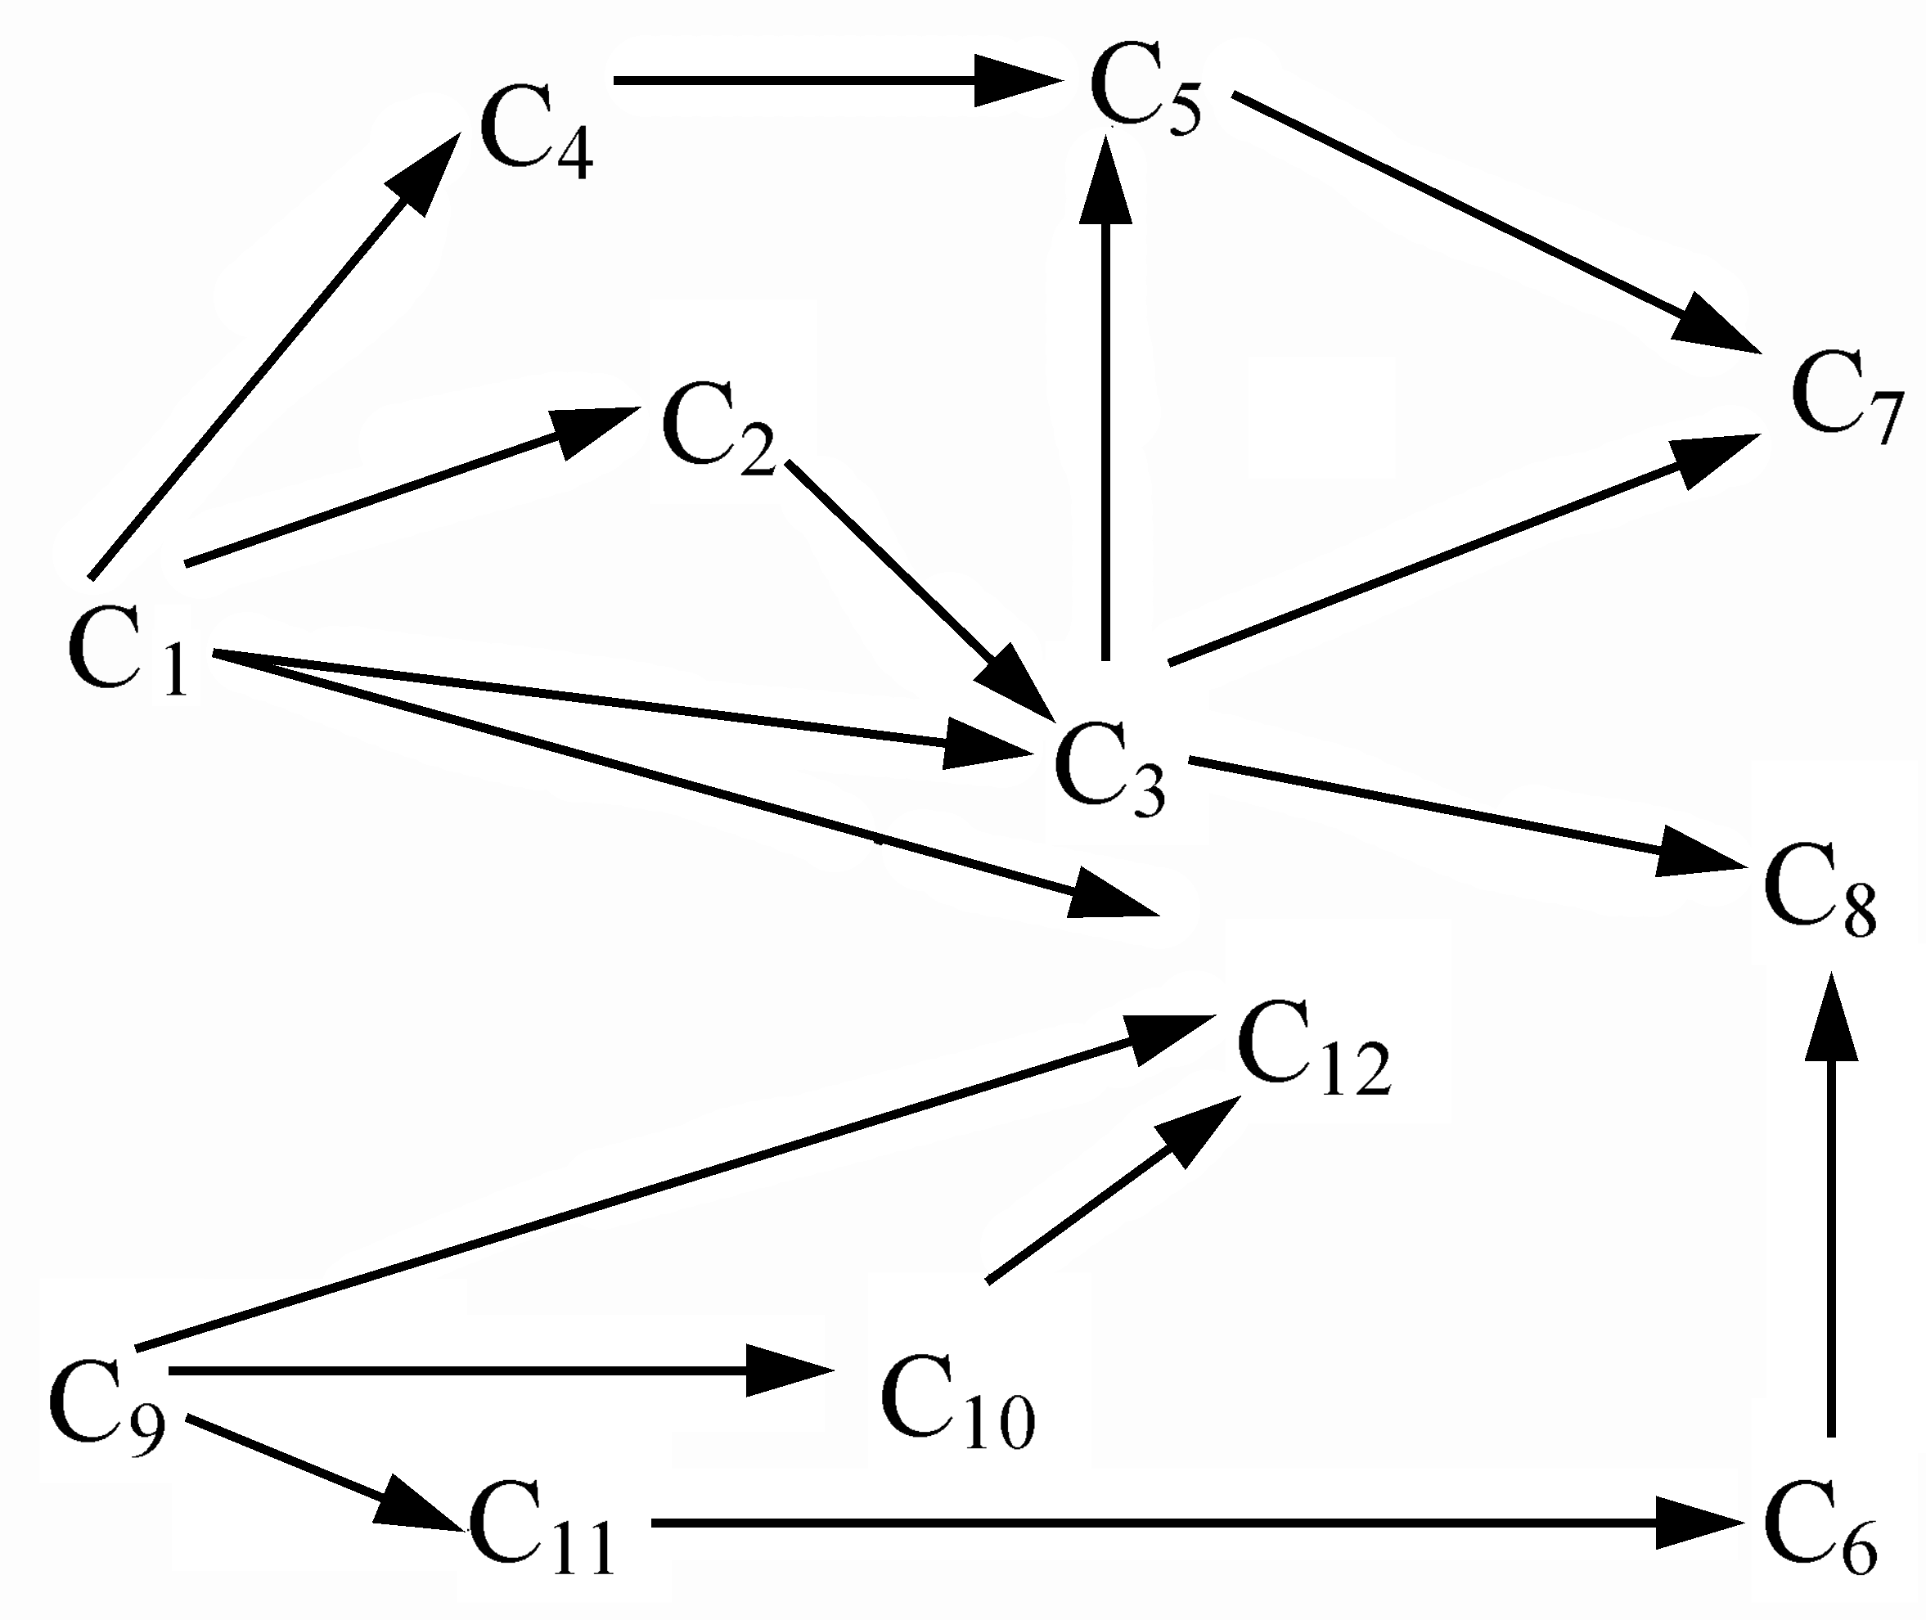

图1.2 课程关系图
综合上述三例可见，描述问题的数学模型是如学生信息表、菜单树(或家谱树或博弈中的某一个棋局等)、课程关系图(或交通图或煤气管网图或电信光缆图等)之类的数据结构组成，可以将自然界中的数据归纳为某一种数据类型存储在计算机中进行运算，完成数据处理过程。

1.2 基 本 术 语
数据(Data)：是对客观事物采用计算机能够识别、存储和处理的形式所进行的描述。数据就是计算机化的信息，是计算机中符号化的特定表示形式。
数据的概念经历了与计算机发展相类似的发展过程。计算机一问世，数据作为程序的处理对象随之产生。早期的计算机主要应用于数值计算，数据量小且结构简单，数据仅有进行算术运算与逻辑运算的需求，数据只包括整型、实型、布尔型，那时程序工作者把主要精力放在程序设计的技巧上，而并不重视如何在计算机上组织数据。
随着计算机软硬件的发展与应用领域的不断扩大，计算机应用领域非数值运算处理所占的比例越来越大，数据的概念被引申了。数据包含数值、字符、声音、图像等一切可以输入计算机中的符号集合，多种信息通过编码而被归于数据的范畴，大量复杂的非数值数据要处理，数据的组织显得越来越重要。数据库、人工智能的研究推动了计算机技术的发展，人们越来越重视运用科学工具来探索数据和程序的内部关系以及它们之间的关系，采用新的观点来设计计算机体系，使计算技术发展为一门学科。
数据的概念不再是狭义的，数据已由纯粹的数值概念发展到图像、字符、声音等各种符号。例如对C源程序，数据概念不仅是源程序所处理的数据，相对于编译程序来说，C编译程序相对于源程序是一个处理程序，它加工的数据是字符流的源程序(.c)，输出的结果是目标程序(.obj)，对于链接程序来说，它加工的数据是目标程序(.obj)，输出的结果是可执行程序(.exe)。而对于C编译程序，由于它在操作系统控制下接受操作系统的调度，因此相对于操作系统来说它又是数据。
数据元素(Data Element)：是数据的基本单位，是数据集合的个体，在计算机中通常作为一个整体进行考虑和处理。一个数据元素可由若干个数据项组成。此时的数据元素通常称为记录(Record)。如表1.1所示学生基本信息中的数据，每一个学生的记录就是一个数据元素。
数据项(Data Item)：是数据不可分割的最小单位，如学生记录中的姓名、学号等。
数据对象(Data Object)：是性质相同的数据元素的集合，是数据的一个子集。例如，{2, 4, 6, 8, 10}是整数的一个数据对象。在这个数据对象中每一个数据元素都是性质相同的整数，是有限个整数数据元素的集合，是整数的一个子集。
数据结构(Data Structure)：是相互之间存在一种或多种关系的数据元素的集合。例如表1.1所示学生基本信息中的数据元素集合是学生记录集，而数据元素集合上的关系就是它们在学生基本信息表中的前驱和后继的关系，这种数据之间的关系是一对一的，是线性的。数据元素相互之间的关系称为结构(Structure)。
例1.2中描述的数据元素集合是各菜单项集合，而数据元素之间的关系就是菜单项之间的层次关系，即上层菜单与下层菜单之间的关系。这种数据元素相互之间的关系也是一种结构，是层次结构或称树状结构。
数据结构的形式定义为：
Data_Structure = (D, S)
其中，D是数据元素的有限集；S是D上关系的有限集。
根据数据元素之间关系的不同特性，通常有下列4类基本的数据结构，如图1.3所示。
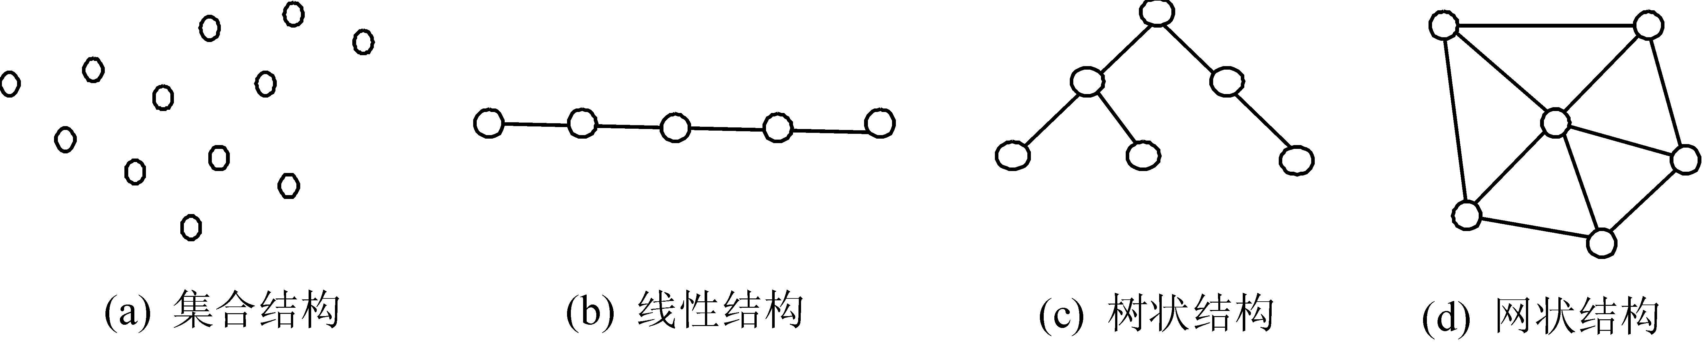

图1.3 基本的数据结构
- 集合结构：结构中的数据元素除了同属于一个集合的关系外，无任何其他关系。
- 线性结构：结构中的数据元素存在着一对一的线性关系。
- 树状结构：结构中的数据元素存在着一对多的层次关系。
- 图状结构或网状结构：结构中的数据元素之间存在多对多的任意关系。
有时也称树状结构和图状结构为非线性结构。
【例1.4】有一个课题小组，小组中有一位教师，教师可以带1~3名研究生，每名研究生可以带1~2名本科生。设计课题小组的数据结构。
设课题小组的数据结构为：Group = (P, R)
其中，P表示数据对象；R表示数据对象中数据元素的关系。
P、R的描述如下：
P = {T, G₁, ..., G_{n}, S₁₁, ..., S_{nm}} (1≤n≤3, 1≤m≤2)
R = {R₁, R₂}
R₁ = {<T, G_{i}> | 1≤i≤n, 1≤n≤3}
R₂ = {<G_{i}, S_{ij}> | 1≤i≤n, 1≤j≤m, 1≤n≤3, 1≤m≤2}
其中，T表示教师；G表示研究生；S表示大学生。
Group定义的数据结构是对操作对象的一种数学描述，其中“关系”是描述数据元素之间的逻辑关系，因此称为数据的逻辑结构。与逻辑结构相对应的是数据的物理结构。数据的物理结构又称为数据的存储结构，是指数据的逻辑结构在计算机中的映像，即数据结构在计算机中的存储形式。由于数据结构包括数据元素集合及数据元素之间的关系，所以数据的存储结构也应该包含这两部分内容，即包括数据元素的映像和元素间关系的映像两部分。数据元素之间的关系在计算机中有两种不同的表示方法，即顺序映像和非顺序映像，并由此得到两种不同的存储结构，即顺序存储结构和链式存储结构。顺序存储结构的特点是借助于元素在连续空间的存储器中的相对位置来表示数据元素之间的逻辑关系。非顺序映像的特点是借助于指示元素存储地址的指针(Pointer)来表示数据元素之间的逻辑关系。
任何一个程序都涉及数据的存储结构。因为对于逻辑结构上的同一种运算，其具体的实现方法依存储结构的不同而变化。所以，当描述问题的模型确定之后，首要问题就是确定其存储结构。
数据类型(Data Type)：是一个值的集合和定义在这个值集上的一组操作。例如C语言中的整型及定义在其上的一组操作(加、减、乘、除等)。数据类型是一组性质相同的值集合以及定义在这个值集合上的一组操作的总称。数据类型中定义了两个集合，即类型的取值范围和该类型可允许使用的一组运算。例如高级语言中的整型、实型、字符型就是已经实现的数据结构的实例。从这个意义上讲，数据类型是高级语言中允许的变量种类，是程序语言中已经实现的数据结构(即程序中允许出现的数据形式)。在C语言中，整型类型(int)可能的取值范围是-32768 ~ +32767，可用的运算符集合为加、减、乘、除、取模(+、-、*、/、%)。从硬件的角度来看，它们的实现涉及“字”“字节”“位”“位运算”等；从用户的观点来看，并不需要了解整数在计算机内是如何表示、运算细节是如何实现的，用户只需要了解整数运算的外部运算特性，而不必了解整数在计算机内部位运算的细节，就可运用高级语言进行程序设计。引入数据类型的目的，从硬件的角度是将其作为解释计算机内存中信息含义的一种手段，对使用数据类型的用户来说则实现了信息隐蔽，将一切用户不必关心的细节封装在数据类型中。如两整数求和问题，用户只需注重其数学求和的抽象特性，而不必关心加法运算涉及的内部位运算实现。
按“值”的不同特性，高级程序语言中的数据类型可分为两大类；一类是非结构的原子类型。原子类型的值是不可分解的，如C语言中的标准类型(整型、实型和字符型)及指针；另一类是结构类型，结构类型的值是由若干成分按某种结构组成的，因此是可以分解的，并且它的成分既可以是非结构的，也可以是结构的。例如数组、结构体类型的值由若干分量组成，每个分量可以是整数，也可以是数组等。
抽象数据类型(Abstract Data Type，ADT)：抽象的本质是抽取反映问题的本质点、忽视非本质的细节，这正是计算机研究的本质。计算机中使用的是二进制数，汇编语言中则可给出各种数据的十进制表示，如98.65、9.6E3等，它们是二进制数据的抽象；用户在编程时可以直接使用，不必考虑实现细节。在高级语言中，则给出更高一级的数据抽象，出现了数据类型，如整型、实型、字符型等。到抽象数据类型出现，可以进一步定义更高级的数据抽象，如各种表、队、栈、树、图、窗口、管理器等，这种数据抽象的层次为用户提供了更有利的手段，使得用户可以从抽象的概念出发，从整体考虑，然后自顶向下、逐步展开，最后得到所需结果。可以这样看，高级语言中提供了整型、实型、字符型、记录、文件、指针等多种数据类型，可以利用这些类型构造出像栈、队列、树、图等复杂的抽象数据类型。
抽象数据类型是基于一类逻辑关系的数据类型以及定义在这个类型之上的一组操作。抽象数据类型的定义取决于客观存在的一组逻辑特性，而与其在计算机内如何表示和实现无关，即不论其内部结构如何变化，只要它的数学特性不变，都不影响其外部使用。从某种意义上讲，抽象数据类型和数据类型实质上是一个概念。整数类型就是一个简单的抽象数据类型实例。“抽象”的意义在于数学特性的抽象。一个抽象数据类型定义了一个数据对象，数据对象中各元素间的结构关系，以及一组处理数据的操作。抽象数据类型通常是指由用户定义用以表示应用问题的数据模型，通常由基本的数据类型组成，并包括一组相关的操作。
抽象数据类型包括定义和实现两方面，其中定义是独立于实现的。定义仅给出一个抽象数据类型的逻辑特性，不必考虑如何在计算机中实现。抽象数据类型的特征是使用与实现分离，实现封装和信息隐蔽，也就是说，在抽象数据类型设计时，类型的定义与其实现分离。另外，抽象数据类型的含义更广，不仅限于各种不同的计算机处理器中已定义并实现的数据类型，还包括设计软件系统时用户自己定义的复杂数据类型。所定义的数据类型的抽象层次越高，含有该抽象数据类型的软件复用程度就越高。抽象数据类型定义需要包含哪些信息，并根据功能确定公共界面的服务，用户可以使用公共界面中的服务对该抽象数据类型进行操作。从用户的角度来看，只要了解抽象数据类型的规格说明，就可以利用其公共界面中的服务来使用这个类型，不必关心其物理实现，从而集中考虑如何解决实际问题。
抽象数据类型是近年来计算机科学中提出的最重要的概念之一，它集中体现了程序设计中一些最基本的原则：分解、抽象和信息隐藏。可以形式上定义抽象数据类型为(D,R,P)，其中D,R为数据结构，P为数据操作。所以抽象数据类型是定义了一组操作的数据结构。
抽象数据类型的概念不仅包含数学模型，同时还包含这个模型上的运算。过程反映程序设计的两级抽象，过程调用完成做什么，过程定义规范如何做。抽象数据类型不仅发展了数据抽象的概念，而且将数据抽象和过程抽象结合起来。一个抽象数据类型确定了一个模型，但将模型的实现细节隐藏起来；它定义了一组运算，但将运算的实现过程隐藏起来。数学模型→抽象数据类型→数据结构恰好反映了信息结构转换的3个重要阶段。以抽象数据类型的概念来指导问题求解的过程，可以用图1.4来表示。

图1.4 以抽象数据类型求解的过程
数学模型在机器内的表示方法，常常是借助于语言中已有的初等类型和构造组合类型的手段(例如记录、数组等)来完成；其次还要根据选择的表示方法，建立一组过程来实现这个模型上的一组运算。选用的表示方法不同，实现运算的过程也就不同。有了这些基础，抽象数据类型就可以和初等类型处于相同的地位了。这种抽象数据类型的一个实体就是一个数据结构。基于目前的计算机系统和现有的高级语言，在研究数据结构时，不仅要研究体现抽象数据类型的内在模型(逻辑结构)和这个模型上定义的操作(运算)的实现，更要仔细研究这个实体在目前系统中的存储结构，因为不同的存储结构决定了不同的实现算法和不同的算法开销。
ADT的定义采用下述格式：

ADT<ADT名>
{
数据对象：<数据对象的定义>
数据关系：<结构关系的定义>
基本操作：<基本操作的定义>
} ADT<ADT名>

其中，数据对象和结构关系的定义采用数学符号和自然语言描述，而基本操作的定义格式为C语言基本函数的定义形式：

函数类型 函数名([参数列表])
[类型定义列表]
{
函数体
}
参数表中的参数有两种：第一种参数只为操作提供待处理数据，又称值参；第二种参数既能为操作提供待处理数据，也能返回操作结果，又称变量参数。操作前提描述了操作执行之前数据结构和参数应满足的条件，操作结果描述操作执行之后，数据结构的变化状况和应返回的结果。抽象数据类型可用现有计算机语言中已有的数据类型，即固有数据类型来表示和实现。
用标准C语言表示和实现抽象数据类型描述时，主要包括以下两个方面。
- 通过结构体将int、float等固有类型组合到一起，构成一个结构类型，用typedef为该类型或该类型指针重新起一个名字。
- 用C语言函数实现各操作。

1.3 数据的存储结构
从1.2节可以知道，数据的存储结构有两类：一类是顺序存储结构，另一类是链式存储结构。数据的存储结构可采取其中的一种方式，也可采用二者相结合的方式。

1. 顺序存储结构
顺序存储结构是指逻辑上相邻的数据元素，其结点的物理位置也相邻，数据元素之间的关系由结点的邻接关系体现。计算机的内存单元是一维结构，这种存储结构很方便实现。
比如在本章例1.1的题目中给出了学生基本信息的逻辑结构，这个结构是线性的，各个学生记录前后是物理相邻的。利用顺序存储结构存储学生基本数据时，可以这样来进行：为学生基本信息表分配一块连续的内存单元。设内存地址单元从1200开始，表中的第1个数据元素就可从1200单元开始存放，若一个学生记录需占用20个单元，则第1个元素就占用了1200~1219这连续的20个单元，从1220开始存放第2个元素，从1240开始存放第3个元素，依次类推，直至将表中的元素存放完，如图1.5所示。

图1.5 顺序结构数据的存放形式
顺序存储结构有下列特点。
(1) 存储单元中只存放数据元素本身的信息，无附加内容。
(2) 只要知道第1个数据元素的地址，就可以通过计算直接确定结构中第i个元素的地址，从而直接存取第i个数据元素。
(3) 由于可根据公式直接确定第i个结点的地址而直接存取第i个元素，所以数据元素的存取操作速度较快。
(4) 插入、删除数据元素时，由于需要保持数据元素之间的逻辑关系，必须移动大量元素，因此实现起来较慢。关于这一点，将在第2章介绍线性表时详细说明。
(5) 顺序存储结构有两种方式分配空间，一种是静态结构，另一种是动态结构。当用静态结构时，存储空间一旦分配完毕，其大小就难以改变。因此，当表中元素个数难以估计时，分配的空间大小也就难以确定。预分配的空间太大会造成浪费，空间太小，又可能发生存放不下的溢出现象。

2. 链式存储结构
在链式存储结构中，逻辑上相邻的数据元素，其结点的物理位置不一定相邻，因此结点之间是否邻接并不能反映数据元素的逻辑顺序。在这种情况下，存储结构要反映数据元素在逻辑结构中的关系，只有在结点中增加信息来指明与其他结点之间的这种关系，这个增加的信息就是指针。前一个结点的指针指向后一个结点，多个结点的指针一起形成一个链，因此称这种存储结构为链式存储结构。链式存储结构既可用于实现线性数据结构，也可用于实现非线性数据结构。对于非线性数据结构来说，每个数据元素在逻辑上可能与多个数据元素相邻，而计算机内存的一维地址结构限制了每一个结点只能与前、后各一个结点相邻，结点的相邻反映不出一个元素与多个元素的相邻关系，所以非线性逻辑结构只能用链式存储结构来实现。树、图等就是这种非线性数据结构。在链式存储结构的每个结点中，存储的内容可分为两部分：一部分用于存放数据元素本身的信息，称作信息域；另一部分用于存放指针，称作指针域。比如本章例1.1题目中的学生基本信息表用链式存储结构实现时，如图1.6所示。

图1.6 学生基本信息表的链式存储结构
图1.6中的箭头表示结点中的指针域，指针域的值是所指结点的首地址，通过画箭头来表示。如果一个结点的指针域指向另一个结点，表示这两个结点的数据元素在逻辑结构中是相邻的。
链式存储结构的特点主要有以下几方面。
(1) 结点中除存放数据元素本身的信息外，还需存放附加的指针。
(2) 不能直接确定第i个结点的存储位置。要存取第i个结点的信息，必须从第1个结点开始查找，沿指针顺序取出第i-1个结点的指针域，再取出第i个结点的信息，存取速度较慢。
(3) 链式存储结构的一个主要优点是插入、删除元素时不必移动其他元素，速度较快。因此当数据元素个数变动较大、插入删除操作频繁时可用链式存储结构来实现。
(4) 链式存储是一种动态存储结构，当元素数量增加时可随时申请所需的空间，删除时无用的空间可归还给系统，故空间利用率较高，也不存在预分配空间的问题。
一般来说，一种数据结构既可用顺序存储结构实现，也可用链式存储结构实现。究竟用哪种存储结构，应根据具体情况来选择。选择时的主要依据有两个：一个是考虑数据结构上要执行的主要操作速度，另一个是对数据元素数目的估计。若执行的主要操作是插入或删除，则最好用链式存储结构，否则应该用顺序存储结构；若预先可以估计出元素的个数，则可以采用顺序存储结构，否则宜用链式存储结构。

1.4 算法及算法分析

1.4.1 算法
在某一类型的数据结构上，要涉及数据元素的运算，算法联系着数据在计算过程中的组织方式，通过对算法的研究，可以很好地理解数据结构的定义和作用。

1．算法的定义
算法(Algorithm)是规则的有限集合，是为解决特定问题而规定的一系列操作。算法是为完成某一特定任务的有限命令的集合。

2．算法的特性
(1) 输入(Input)：算法可以有零个或多个数据输入。
(2) 输出(Output)：算法至少有一个数据输出。
(3) 明确性(Definiteness)：每个命令必须要明确，不能模棱两可。
(4) 有限性(Finiteness)：算法必须经过有限的步骤后停止。
(5) 可行性(Effectiveness)：通过算法得出一定的结果。

3．算法设计的要求
通常设计一个好的算法应达到以下目标。
(1) 正确性(Correctness)：算法应当满足具体问题的要求。目前多数是用自然语言描述需求，它至少应包括对于输入、输出和处理等的明确描述。
(2) 可读性(Readability)：算法主要是为了便于人们交流，其次是为了便于实现机器运行，因此算法易懂有益于加强对算法的理解，不易看懂的算法容易隐藏较多错误从而难以调试和修改。
(3) 稳健性(Robustness)：当输入数据时，算法也能适当地反映或进行处理，而不会出现错误的结果。即使出现错误操作，算法也可以给出错误信息并中止程序运行。
(4) 高效率低存储量：高效率是指算法在机器上执行的时间与对同一问题编出的其他算法相比执行的时间短。类似地，同一问题用的存储空间越小，则越是好的算法。但在实际问题中，有些时候高效与低存储量是矛盾的，即有时低存储是以花费时间为代价的，在实际问题中要针对不同情况灵活对待。

4．算法描述
著名的计算机科学家沃思给出了一个著名的公式：算法+数据结构=程序。沃思的公式表明，数据结构和算法是程序的两大要素，二者相辅相成，缺一不可。算法可用自然语言、框图或高级程序设计语言进行描述。自然语言简单但容易产生歧义，框图直观但不擅长表达数据的组织结构，而高级程序语言则较为准确，又比较严谨。
本书中的算法用类C语言来描述，如果将算法变成在计算机上运行的程序，它必须是严格按照语法规定，用相应的语言来编写，例如C语言。而一个用于人们阅读的算法，却可以用一种大家都看得懂的语言代码来编写，语法规范并不严格，甚至可以掺杂其他编程语言的语法。如与C语言相似的，就称为类C语言，因此，本书采用类C语言代码来表示算法，它是标准C语言的扩充。个别处使用了对标准C语言的一种简单化表示。
1) 预定义常量
本书中用到了一些常量符号，如TRUE、FALSE、MAXSIZE等，约定用宏定义预先定义如下：

#define MAXSIZE 1000
#define TRUE 1
#define FALSE 0
#define ERROR 0
#define OK 1
#define SUCCESS 1
#define FAIL 0
#define OVERFLOW 0
#define NULL 0

2) 类型定义说明
typedef用来表述具体数据结构类型的定义：

typedef enum {fail=0,success=1} bool;

如线性表可定义成：

typedef struct
{
Elemtype data[MAXSIZE];
int len;
} Liner_List;

则Liner_List就可以定义一个顺序存储结构的线性表，这将在第2章讲解。
数据元素的类型可表示为Elemtype，我们在使用时可自行定义成C语言所提供的基本数据类型或自行定义的数据类型。
3) 基本操作算法描述
本书中所有的算法都以如下的函数形式表示，其中的结构类型使用前面已有的定义：

数据类型 函数名([形式参数定义及说明]) ／*函数头*／
{
内部数据说明;
执行语句组;
}

函数的定义主要由函数名和函数体组成，函数体用大括号{}括起来。这里函数中用方括号括起来的部分如“[形式参数定义及说明]”为可选项，函数名之后的圆括号不可省略。函数的操作结果可由形参或函数类型传递，形式参数是函数的参数，分为值参数和变参数。值参数只实现单向传递给函数；变参数是将值传递给函数，函数执行完后再将结果传给主调函数。执行语句可由C语言中各种类型的语句组成，两个语句之间用分号“;”分隔。可将函数执行的结果通过return语句返回给调用它的函数。“／*函数头*／”为注释部分，这是一种习惯写法，可按实际情况取舍。
4) 赋值语句
类C语言中赋值用“=”号。
① 简单赋值：

变量名1 = 变量名2 或 表达式;

② 成组赋值：

(变量名1, ..., 变量名n) = (表达式1, ..., 表达式n);
结构名1 = 结构名2;
变量名[] = 表达式;
变量名[起始下标..终止下标] = 变量名[起始下标..终止下标];
结构名 = {表达式1, 表达式2, ..., 表达式n};
变量名[n] = {值1, 值2, ..., 值k};

③ 串联赋值：

变量名1 = 变量名2 = ... = 表达式;

5) 分支语句
① 形式1：

if(条件表达式) 语句;

② 形式2：

if(条件表达式) 语句1;
else 语句2;

③ 形式3：

swith(表达式)
{
case 值1: 语句1; break;
case 值2: 语句2; break;
...
case 值n: 语句n; break;

[default: 语句n+1;]
}

switch语句是先计算表达式的值，然后用其值与判断值相比较，若它们相一致，就执行相应case下的语句组；若不一致，则执行default下的语句组；执行break语句则跳出switch语句体。
使用这种语句时，重要的是要善于使用switch来简化多重条件和嵌套条件，使多分支结构清晰。
switch条件选择的另一种形式如下：

swith
{
case 条件1: 语句1; break;
case 条件2: 语句2; break;
...
case 条件n: 语句n; break;
[default: 语句n+1;]
}

方括号括起来的部分如“[default: 语句n+1;]”为可选项。
6) 循环语句
① 形式1：

for(赋值表达式; 条件表达式; 修改表达式) 循环体语句;

首先计算赋值表达式的值，然后求条件表达式的值，若结果非零(即为真)则执行循环体语句，最后对修改表达式做运算(主要是修改循环变量)，如此循环，直到条件表达式的值为零(即不成立，为假)时为止。
② 形式2：

while(条件表达式) 语句;

while循环首先计算条件表达式的值，若条件表达式的值非零(即条件成立)，则执行循环体语句，然后再次计算条件表达式的值，重复执行，直到条件表达式的值为零(即为假)时退出循环，执行该循环之后的语句。
③ 形式3：

do 循环体语句;
while(条件表达式);

该循环语句首先执行循环体语句，然后计算条件表达式的值，若条件表达式成立，则再次执行循环体，再计算条件表达式的值，直到条件表达式的值为零，即条件不成立时结束循环。
两种while语句的区别在于第一种先判断再执行，第二种先执行一次，然后再判断条件表达式。
7) 逻辑运算符
与运算符为&&，或运算符为||，取反运算符为!。运算规则如图1.7所示。
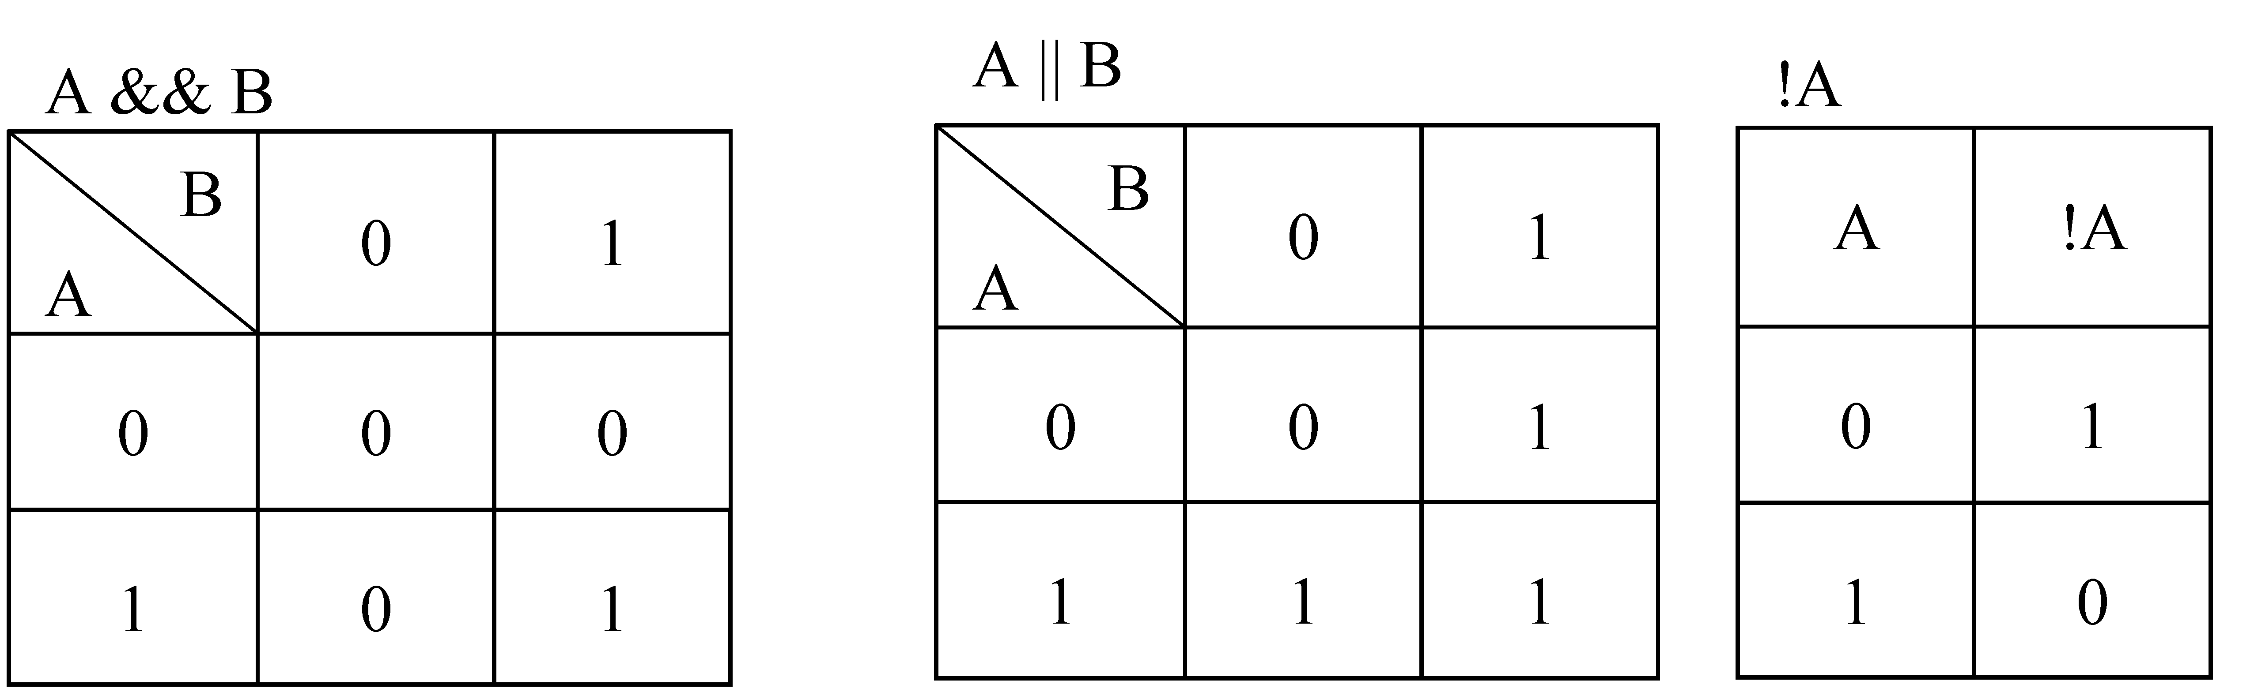

图1.7 逻辑运算规则
8) 结束语句
① return <表达式>或return：用于函数结束。
② break语句：可用于循环语句中循环过程结束或跳出的情况；例如switch语句中结束或跳出的情况。
③ continue语句：可用在循环语句中结束本次循环过程，进入下一次循环过程。
④ exit语句：表示出现异常情况时，控制退出函数。
9) 注释形式
注释形式如下：

/*字符串*/

注释句的作用是增强算法的可阅读性，在算法描述中要求在函数首部加上对算法功能的必要注释和描述。加注释说明时，对涉及的参量可做必要的说明，对变量的类型要有相应的定义或解释，这实际上是程序设计中的一个素质要求。
10) 一些基本函数
① max：用于求一个或几个表达式中的最大值。
② min：用于求一个或几个表达式中的最小值。
③ abs：用于求表达式的绝对值。
④ eof：用于判断文件是否结束。
⑤ eoln：用于判断文本行是否结束。
上面对算法中使用的类C语言形式进行了说明。在具体写算法时，只描述一种思路或算法的基本流程，而不能像C语言一样描述得很细致。例如，算法中使用的某些变量可以不在类型说明中定义，但是为描述清晰，可在语句后面加注释。下面用一个例题具体说明。
【例1.5】用C语言和类C语言描述一个简单的冒泡排序过程，以示区别。
如果用C语言写一个冒泡排序的函数，可以描述如下：

void Bubblesort(int a[], int n) /*对数组a的1..n个数据元素排序*/
{
int i, j, temp; /*数据变量定义*/
for (i=n; i>1; --i)
for (j=1; j<i; ++j)
if (a[j] > a[j+1]) /*如果a[j]>a[j+1]则交换数据元素*/
{
temp = a[j];
a[j] = a[j+1];
a[j+1] = temp;
}
}

如果用类C语言描述一个冒泡排序的算法，可以描述如下：

void Bubblesort(int a[], int n) /*对数组a的排序算法*/
{
for (i=n; i>1; --i) /*i、j是循环变量*/
for (j=1; j<i; ++j)
if a[j] > a[j+1] /*写法不严格按编译要求，a[j] > a[j+1]可不写括号*/
a[j]←→>a[j+1]; /* a[j]>a[j+1]交换数据元素 */
}

1.4.2 算法分析
一种数据结构的优劣由实现其各种运算的算法具体体现，对数据结构的分析实质上就是对实现运算算法的分析，除了要验证算法是否能正确解决问题之外，还需要对算法的效率做性能评价。在计算机程序设计中，算法分析是十分重要的。通常对于一个实际问题的解决，可以提出若干个算法，那么如何从这些可行的算法中找出最有效的算法呢？如果有了一个解决实际问题的算法，如何来评价它的好坏？通过算法分析可以对这些问题给出衡量的标准。因此算法分析是每个程序设计人员都应该掌握的技术。
评价算法的标准很多，评价一个算法主要看这个算法所占用机器资源的多少，而这些资源中时间代价与空间代价是两个主要的方面，通常是以算法执行所需的机器时间和所占用的存储空间来判断一个算法的优劣。
对算法效率的衡量分为两个方面，即算法的时间复杂度和算法的空间复杂度。
1) 算法的时间复杂度
在算法中，对所研究的问题是基本运算的操作称原操作，用随着问题规模增加的函数来表征，以此作为时间量度。
而对于算法分析，主要关心的是算法中语句总的执行次数T(n)是关于问题规模n的函数，进而分析T(n)随n的变化情况并确定T(n)的数量级(Order of Magnitude)。在这里用“O”表示数量级，这样就可以给出算法的时间复杂度概念。所谓算法的时间复杂度，就是算法的时间量度，记作：
T(n) = O(f (n))
它表示随问题规模n的增大，算法的执行时间的增长率与f (n)的增长率相同，称作算法的渐进时间复杂度，简称时间复杂度。
看算法在机器上执行的时间，通常的做法是从算法中选取一种对于研究的问题来说是基本运算的原操作，以该基本操作要执行的次数(或称语句的频度)作为算法的时间量度。
例如两个N×N矩阵的算法中，乘法运算是“矩阵相乘问题”的基本操作。整个算法的执行时间与基本操作(乘法)重复执行的次数与n³成正比，记作：
T(n) = O(n³)
具体的程序代码如下：

for(i=1; i<=n; i++)
for(j=1; j<=n; j++)
{
c[i][j] = 0;
for(k=1; k<=n; k++)
c[i][j] = c[i][j] + a[i][k]*b[k][j];
}

2) 算法的空间复杂度
关于算法的存储空间需求，类似于算法的时间复杂度。用空间复杂度作为算法所需存储空间的量度，记作：
S(n) = O(f (n))
其中，n为问题的规模。一般情况下，一个程序在机器上执行时，除了需要存储本身所用的指令、常数、变量和输入数据以外，还需要一些对数据进行操作的辅助存储空间。其中对于输入数据所占的具体存储量只取决于问题本身，与算法无关，这样只需要分析算法在实现时所需要的辅助空间单元个数就可以了。若算法执行时所需要的辅助空间相对于输入数据量而言是个常数，则称这个算法为原地工作，辅助空间为O(1)。
算法的执行时间的耗费和所占存储空间的耗费两者是矛盾的，难以兼得，即算法执行时间上的节省一定是以增加存储空间为代价的，反之亦然。不过，就一般情况而言，常常以算法执行时间作为算法优劣的主要衡量指标。

1.5 数据结构课程的地位

1. 数据结构与其他课程的关系
数据结构与其他课程的关系如图1.8所示。

图1.8 数据结构与其他课程的关系
“数据结构”作为一门独立课程，在国外于1968年开始设立，我国从20世纪80年代初才开始正式开设“数据结构”课程。“数据结构”课程较系统地介绍了软件设计中常用的数据结构以及相应的存储结构和算法，并系统地介绍了常用的查找和排序技术，对各种结构与技术进行分析和比较，内容非常丰富。
数据结构涉及多方面的知识，如计算机硬件范畴的存储装置和存取方法，软件范畴中的文件系统、数据的动态管理、信息检索，数学范畴的集合、逻辑的知识，还有一些综合性的知识，如数据类型、程序设计方法、数据表示、数据运算、数据存取等，它是计算机专业的一门重要的专业技术基础课程。“数据结构”的内容将为操作系统、数据库原理、编译原理等后续课程的学习打下良好的基础。“数据结构”课程不仅讲授数据信息在计算机中的组织和表示方法，同时也培养学生高效地解决复杂问题程序设计的能力，因此“数据结构”是数学、计算机硬件与计算机软件三者之间的一门核心课程，是计算机专业提高软件设计水平的一门关键性课程。
数据结构的发展趋势包括两个方面：一方面是面向专门领域中特殊问题的数据结构的研究和发展，如图形数据结构、知识数据结构、空间数据结构；另一方面是从抽象数据类型的角度出发，用面向对象的观点来讨论数据结构，这已成为发展趋势。

2. 数据结构课程学习的特点
数据结构课程的教学目标是要求学生学会分析数据对象的特征，掌握数据的组织方法和在计算机中的表示方法，以便为应用所涉及数据的逻辑结构，选择最合适的存储结构及合适的高效算法，初步掌握算法时间、空间分析的技巧，培养良好的程序设计技能。
如果把计算机存储器看作是存储数据的仓库，如何将数据合理地组织、存储在计算机中，并能快速处理数据就是要解决的问题。例如一个存放图书的仓库，如图1.9所示，存放时可以采用两种方法：第一种方法是随机存放，找到书架的空位置就放，这样放置方便快捷。第二种方法是按书名的拼音字母顺序存放，先要查找到书名的拼音字母顺序所在的位置，然后存放。取书时，采用第一种方法要按所有书架从头到尾的顺序逐一查找，直到查找成功。如果书的数量大时，这种查找速度会很慢。利用第二种方法查找书时，先将书名的拼音字母与a..z的中间字母m进行比较，确定查找的字母在前半区a..m间，还是后半区n..z间，然后继续折半比较确定查找位置，这种方法每比较一次将查找的区域缩短一半。通过两种存书和取书过程的不同方法，很容易评判出它们的存书和取书的操作效率，最后选择一种最佳方法。
学习数据结构要学习合理组织数据，选择适合的存储结构，用最佳的效率实现数据的操作；正确分析数据的逻辑结构、选择合理的存储结构、实现操作算法；并对不同的存储结构上，操作算法的效率进行比较与评判，认识数据结构的特性和使用方法，最终指导程序设计。
EMBED Word.Picture.8

图1.9 存储图书的书架
算法是数据结构学习的难点，通过算法的设计与实现的学习过程进行复杂程序设计的训练。在这个过程中，技能培养的重要程度不亚于知识传授。学生不仅要理解授课内容，还应培养应用知识解答复杂问题的能力，形成良好的算法设计思想、方法技巧与风格，进行构造性思维，强化程序抽象能力和数据抽象能力。
从某种意义上说，数据结构是程序设计的后继课程。因此，学习数据结构时，仅从书本上学习是不够的，必须经过大量的实践，在实践中体会构造性思维方法，掌握数据组织与程序设计的技术。本书中配有很多习题和例题，通过实践，可以循序渐进地掌握理论知识，学会利用数据结构知识的方法与技巧。

单 元 测 试
1. 单选题数据结构是研究存在关系的数据，在自然界的数据中，数据的关系包括______。
A. 一对一关系 B. 一对多关系
C. 多对多关系 D. 以上全包括
2. 单选题在排课表示的图1.2结构中，每个结点表示一门课，每门课可能有的先修课和后继课间的关系的选项为______。
A. 只有一个前驱和多个后继 B. 有多个前驱和多个后继
C. 多个前驱和一个后继 D. 有一个前驱和一个后继
3. 单选题利用顺序存储结构存储时，存储单元的地址是连续的，利用链式存储方式存储时，存储单元地址______。
A. 连续 B. 不连续
C. 不一定连续 D. 上述说法都不对
4. 单选题下列说法中，不正确的选项是______。
A. 数据元素是数据的基本单位
B. 数据项是数据中不可分割的最小可标识单位
C. 数据对象可由若干个相同类型的数据元素构成
D. 数据项可由若干个数据元素构成
5. 单选题数据在计算机中的物理结构是连续的空间存储，且数据元素的物理结构与逻辑结构的位置顺序一致，这种结构是______。
A. 非顺序存储结构 B. 逻辑结构
C. 顺序存储结构 D. 链式存储结构
6. 判断题抽象数据类型可以从三方面描述：数据关系、数据对象、数据操作。( )
7. 判断题数据结构的链式存储中，指针是用于表示数据间的关系的。( )
8. 填空题数据结构是存在一种或多种关系的______集合。
9. 填空题按关系划分，数据结构分四种，分别是______、______、______和______。
10. 填空题算法是解决问题的______，算法的效率从两个方面评价，即算法的______和______。
11. 填空题数据结构在存储时，不仅要存储______，而且要存储______。
12. 填空题数据结构被形式地定义为(D, R)，其中D是______的有限集合，R是D上的______的有限集合。

习 题
1. 简述数据结构、逻辑结构、存储(物理)结构、数据类型、抽象数据类型的定义。
2. 说明数据结构如何分类？有几种形式？
3. 简述算法的定义与特性。
4. 简述算法的时间复杂度。
5. 简述线性结构与非线性结构。
6. 简述逻辑结构与物理结构的区别和联系。
7. 设有数据结构(D, R)，其中：
D = {d1, d2, d3, d4}, R = {r}, r = {(d1, d2), (d2, d3), (d3, d4)}
试按图论中图的画法，画出逻辑结构图。
8. 分析以下程序段的时间复杂度。
(1)

i = i + 1;
while (i <= n)
i = i * 2;

(2)

fact(int i)
{
if (n <= 1)
return(1);
else
return (n*fact(n-1));
}

第2章 线 性 表

本章要点：
- 线性表的逻辑结构及抽象数据类型。
- 线性表在顺序存储结构上的表示及实现。
- 线性表在链式存储结构上的表示及实现。
- 线性表的两种存储结构上的特点。
- 线性表的应用。

线性结构的特点是：除第一个元素和最后一个元素外，每个数据元素有唯一的前驱和唯一的后继。第一个元素(又称首元素)没有前驱，最后一个元素(又称尾元素)没有后继。线性结构是数据关系中最简单的结构，线性表是一种线性结构。本章将介绍线性表的逻辑结构、线性表两种物理结构的实现和线性表的应用。

2.1 线性表的逻辑结构
线性表(Linear List)是有n(n≥0)个数据元素的有限线性序列。如图2.1所示，线性表a₁, a₂, ..., a_{n}中，每个元素前后都相邻另一个元素(第一个元素a₁无前邻元素，最后一个元素a_{n}无后邻元素)。每一个数据元素是同种数据类型的，可以是字母、数值、结构体等数据类型。
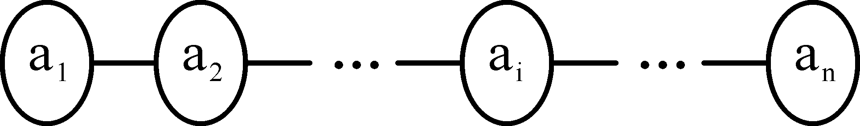

图2.1 线性表的逻辑结构
例如，(A, B, ..., Z)可以表示一个线性表，表中的数据元素是英文字母。在字母表示的线性表中，每个数据元素间都是有序排列的，如字母B的前驱元素是A，字母B的后继元素是C。此线性表中数据元素的个数为26，所以线性表的长度为26。如果将这个线性表用C语言表示，数据类型为char。线性表的数据类型还可以定义为整型或其他数据类型，如以整型为数据元素的线性表(1, 2, 3, 4, 5, 6)，数据元素是整型(int)，线性表的长度为6。
有n个数据元素的线性表是一种数据结构。其中数据元素可以是简单数据类型，也可以是复杂的数据类型。例如表1.1所示学生基本信息表，数据元素(Data Elements)由若干数据项(Data Item)组成，描述学生的一些属性，包括学号、出生年月、家庭住址、系名等。
综上所述，线性表是由n(n≥0)个类型相同的数据元素a₁, a₂, ..., a_{n}组成的有限序列，记作(a₁, a₂, ..., a_{i-1}, a_{i}, a_{i+1}, ..., a_{n})。
数据元素a_{i}(1≤i≤n)只是一个抽象符号，其含义在不同情况下可以不同，它既可以是整型、字符型等简单数据类型，也可以是结构体、共用体等复杂的数据类型，但同一线性表中的数据元素必须用于同一数据对象。此外，线性表令相邻数据元素之间存在着序偶关系，即对于非空的线性表(a₁, a₂, ..., a_{i-1}, a_{i}, a_{i+1}, ..., a_{n})，数据元素a_{i-1}领先于a_{i}，称a_{i-1}是a_{i}的前驱，a_{i}是a_{i-1}的后继(除了首元素a₁外，每个元素a_{i}有且仅有唯一的前驱结点a_{i-1}，除了尾元素a_{n}外，每个元素a_{i}有且仅有唯一的后继结点a_{i+1})，记作<a_{i-1}, a_{i}>，称为序偶。数据元素a_{i}在线性表中的排序序号是i，称为元素a_{i}的位置。线性表中元素的个数n被定义为线性表的长度，n=0时称为空表。
线性表的抽象数据类型定义如下：

ADT Linear_List {
数据对象：D = {a_{i} | a_{i} ∈ elemset i = 1..n (n≥0)}
数据关系：R = {<a_{i-1}, a_{i}>| a_{i-1}, a_{i} ∈ D i = 2..n (n≥)}
基本操作如下。
InitList(L)：初始化线性表L，为L开辟空间并将L置为空表。
DestroyList(L)：线性表L已存在，将L空间释放。
ClearList(L)：线性表L已存在，将表L置为空表。
EmptyList(L)：线性表L已存在，判断L是否为空表，如果L为空表则返回真，否则返回假。
LengthList (L)：线性表L已存在，求L表的长度，即返回表中的元素个数。
Locate(L,e)：线性表L已存在，e与线性表中的数据元素兼容，如果L中存在e元素，则返
回元素e所在位置，如果L中不存在元素e，则返回0。
Getelem(L,i)：线性表L存在，i为整数，i值合法，即1<i<ListLength(L)。返回线性
表L中第i个元素的值，否则提示出错。
InsertList(L,i,e)：线性表L已存在，e的数据类型同线性表中的数据元素，且
1<i<ListLength(L)+l，在L中第i个位置前插入新的数据元素e，插入完成后表L的长度
加1。
DeleteList(L,i,e)：线性表L已存在且非空，i为整数，如果1≤i≤ListLength(L)，
删除线性表中的第i个数据元素，并用e返回其值，函数值返回真，线性表的长度减1；
否则函数值返回假。
Priorelem(L,e)：线性表L已存在，e与线性表中数据元素同型，操作结果：求e元素的
前驱，并用e返回其前驱值，e存在前驱则函数返回真值，否则返回假值。
Nextelem(L,e)：线性表L已存在，e与线性表中数据元素同型，求e元素的后继，并用e
返回其后继值，e存在后继则函数返回真值，否则返回假值。
Traverse(L)：线性表L已存在且非空，对L表中的各个元素进行遍历。
} ADT Linear_List

在实际问题中对线性表的运算可能很多，除以上12种操作外，线性表还有一些复杂的运算。例如将两个或两个以上的线性表合并成一个线性表；把一个线性表分拆成两个或两个以上的线性表；进行多种条件的合并、分拆、复制和排序等运算。可利用基本运算的组合来实现复合运算。由于线性表应用的广泛性，线性表中的数据元素可能有多种类型。
线性表的抽象数据类型定义中给出的各种操作是定义在线性表的逻辑结构上的，用户只需了解各种操作的功能，而无须知道它们的具体实现。操作的具体实现与线性表采用的存储结构有关。不同的操作组合和相同的数据结构可以构成不同的抽象数据类型。
根据实际需要在抽象数据类型中定义必要的操作，而复杂操作可由基本操作来实现。
例如，定义抽象数据类型Linear_List_1如下：

ADT Linear_List_1 {
数据对象：D = {a_{i} | a_{i} ∈ integerset i = 1..n (n≥0)}
数据关系：R = {<a_{i-1},a_{i}> | a_{i-1}, a_{i} ∈ D i = 2..n (n≥0)}
基本操作如下。
INIT(L)：初始化空表L。
LENGTH(L)：求线性表L的长度。
GETELEM(L,i)：取线性表L的第i个元素。
LOCATE(L,e)：定位e在L表中的位置。
INSERT(L,i,e)：在线性表L的第i个元素前插入e。
DELETE(L,i,e)：删除线性表L中第i个元素。
} ADT liner_List_1

可以看出抽象数据类型Linear_List_1和Linear_List的不同之处，仅在于操作不同，而数据元素和数据关系均相同。在实际应用中可以根据具体情况定义相应的基本操作，其他操作可以用基本操作的运算来完成。
下面的例题是一个用基本操作实现两线性表合并的算法。
【例2.1】假设两个线性表A和B分别用La、Lb表示，其数据类型为Linear_List。现要求将A和B合并为一个线性表。
算法分析：A和B的逻辑结构是线性的，利用Linear_List数据类型的基本操作把A与B合并为一个线性表，可以采用两种方法。一种方法为将B表加入到A表后面，实现两个表合并，合并结果在A表中；另一种方法为将A和B合并到新表C中。下面采用第一种方法来实现。
例如：La = (12, 5, 8, 11)，Lb = (22, 6, 8, 9)，合并后La = (12, 5, 8, 11, 22, 6, 8, 9)。
算法如下：

void union(Linear_List *La, Linear_List Lb) /*将表Lb合并到表La的尾部*/
{
int i=LengthList(La), j=1; /* i和j分别指示La、Lb表对应操作的数据元素 */
while(j <= LengthList(Lb))
{
InsertList(La, ++i, Getelem(Lb, j)); /* Lb中元素j插入到La的尾部*/
j++;
}
}

如果例2.1题目中的A和B分别表示两个集合，则合并算法要改变一点，即应该将两个集合中重复的元素保留一个。
例如，La = (12, 5, 8, 11)和Lb = (22, 6, 8, 9)合并后，La = (12, 5, 8, 11, 22, 6, 9)。
算法如下：

void union(Linear_List *La, Linear_List Lb) /*将表示集合的Lb合并到La中*/
{
int i=LengthList(La), j=1; /*i、j分别指示La、Lb表对应操作的数据元素*/
while(j <= LengthList(Lb))
{
e = Getelem(Lb, j++); /*将Lb中的元素取出给e */
if Locate(La,e)==0 /*在La表中查找元素，如果找不到e */
InsertList(La, ++i,e); /*Lb中元素j插入到La的尾部*/
}
}

如果例2.1题目中的A和B表示两个集合，类型定义为Linear_List，分别用La和Lb表示。要求将A、B合并为一个有序集合C，用Lc表示，且C=AB。
算法分析：把La与Lb从第一个元素开始依次取出比较，若不相等，则小者加入到Lc中，且小者所在线性表继续取出下一个元素；若相等，将La(或Lb)中的数据元素加入Lc中后，两个线性表均取出下一个元素，继续比较两个线性表中的元素，直到一个表合并完成。然后将另一个没有合并完成的表并入Lc中，算法完成。
例如，La = (3, 5, 8, 11)，Lb = (2, 6, 8, 9, 11, 15, 20)，则Lc = (2, 3, 5, 6, 8, 9, 11, 15, 20)。
归并算法如下：

void Merge_list(Linear_List La, Linear_List Lb, Linear_List *Lc)
{ /*将表示集合的有序线性表La、Lb按序合并，结果存储在线性表Lc中*/
int i=1, j=1, k=0; /*i、j、k分别指示La、Lb、Lc这3个表对应操作的数据元素*/
while(i<=LengthList(La) && j<=LengthList(Lb))
if(Getelem(La,i) < Getelem(Lb,j))
{
InsertList(Lc,++k,Getelem(La,i)); /*La中i存储到Lc中的k位置*/
i++;
}
else if(Getelem(la,i)) > Getelem(lb,j)) /*Lb中元素j存储到Lc中*/
InsertList(Lc, ++k, Getelem(Lb, j++));
else
{
InsertList(lc, ++k, Getelem(la, i)); /*相等*/
i++; j++;
}
while(i <= LengthList(La)) /*将La中的剩余元素存储到Lc中*/
InsertList(Lc, ++k, Getelem(La, i++));

while(j <= LengthList(Lb)) /*将Lb中的剩余元素存储到Lc中*/
InsertList(Lc, ++k, Getelem(Lb, j++));
}

注意：在上述算法中，如果线性表表示的不是集合，那么就不需要单独考虑相等的情况，上面算法中的第一个循环语句修改如下：
while(i<=LengthList(La) && j<=LengthList(Lb))
if(Getelem(La,i) <= Getelem(Lb,j))
{
InsertList(Lc, ++k, Getelem(La, i)); /*La中i存储到Lc中的k位置*/
i++;
} else {
InsertList(Lc, ++k, Getelem(Lb, j)); /*Lb中元素j存储到Lc中*/
j++;
}

从例2.1中可以看出，线性表抽象数据类型中可以包含一些基本操作，有的复杂操作可以通过基本操作来实现。还有的线性表中的数据元素可以有多种形式，对于不同形式的数据，其同种操作的实现方法也有所不同。
上述归并算法是利用基本操作完成的，那么每一种基本操作如何实现？这要涉及存储结构，只有确定了存储结构才能实现基本算法。线性表主要有两种基本的存储结构：顺序存储结构和链式存储结构，下面分别介绍。

2.2 线性表的顺序存储结构
线性表的顺序存储是用一组地址连续的存储单元依次存放线性表中的各个元素，使线性表中在逻辑结构上相邻的元素，在物理存储单元中也是相邻的，通过数据元素物理存储的相邻关系来反映数据元素之间逻辑上的相邻关系。采用顺序存储结构的线性表通常称为顺序表。
设线性表中有n个元素，每个数据元素需占用相同的存储单元(设为k个)，第一个元素的存储地址作为存放元素的起始位置，也称为基地址。图2.2给出了线性表的顺序存储结构示意。
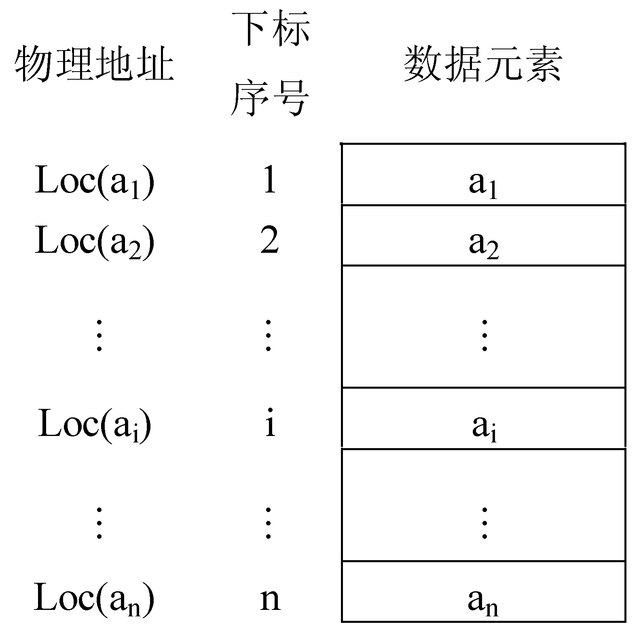

图2.2 线性表的顺序存储结构
从图2.2中可以看出，在顺序表中，元素a_{i}的存储地址是该结点在表中的逻辑位置i的线性函数，只要知道线性表中第一个元素的存储地址(基地址)和表中每个数据元素所占存储单元k的大小，就可以计算出线性表中任意一个数据元素的存储地址，从而实现对顺序表中数据元素的随机存取。假设线性表中第一个元素a₁的存储位置为Loc(a₁)，第i个元素a_{i}的存储位置为Loc(a_{i})，则两元素之间满足关系：
Loc(a_{i}) = Loc(a₁) +(i-1)×k
顺序存储结构可以借助于高级程序设计语言中的一维数组来表示，一维数组的下标与元素在线性表中的序号相对应。
线性表在顺序存储结构上用C语言可以描述成一个结构体，包括一个一维数组和一个描述线性表长度的量。
线性表的定义如下：

#define MAXSIZE 100 /* 线性表的最大长度 */
typedef struct
{
Elemtype data[MAXSIZE]; /* data数组的数据类型为Elemtype */
int len; /* len为线性表长 */
} SeqList1;

或者用另一种形式定义：

typedef struct
{
Elemtype *elem; /* 存放数据元素的一维数组 */
int len; /* len记载线性表的长度 */
int listsize; /* listsize为线性表所开辟空间的长度 */
} SeqList;

上面两种定义一种是静态的，另一种是动态的。请读者分析两种定义的不同，哪一种更好些？在后面的算法中，基本上采用第二种定义方式。
说明：数组的下标是从0开始的，为使算法简便，0单元作为哨兵，不存放数据元素。数据元素的存储从下标1开始，数组的第i个单元存放线性表第i个数据元素，这样线性表的逻辑序号与数组的下标序号就一致了。

1．初始化线性表
算法如下：

int InitList(SeqList *L, int MAXSIZE) /*初始化一个长度为MAXSIZE的线性表*/
{
L->elem = (Elemtype*)malloc(MAXSIZE * sizeof(Elemtype));
if(!L->elem) exit(FAIL); /*分配失败返回FAIL=0*/
L->len = 0; /*元素个数为零*/
L->listsize = MAXSIZE; /* L->listsize存储开辟的空间数 */
return OK;
}

2．求线性表的长度
线性表L已存在，求L表的长度即返回表中的元素个数。
算法如下：

int LengthList(SeqList L) /*求线性表L的长度*/
{
return L.len; /*返回线性表的长度*/
}

3．取线性表的第i个元素
线性表L存在，若i为整数且1<i<ListLength(L)，则返回线性表L中第i个元素的值，否则提示出错。
算法如下：

int Getelem(SeqList L, int i, Elemtype *e)
{ /*求线性表L中第i个元素，通过e返回，函数返回值用0和1区别是否正确取出e */
if (i>L.len) || (i<1) return ERROR; /*如果位置越界出错的处理*/
*e = L.elem[i]
return TRUE; /*返回真值*/
}

4．线性表中数据元素的定位
查找值为e的元素在线性表L中的位置，结果是：若在表L中找到与e相等的元素，则返回该元素在线性表中的位置；若找不到，则返回零。
查找时可采用顺序查找法实现，即从第一个(或最后一个)元素开始，依次将表中元素与e相比较，若相等，则查找成功，返回该元素在数组中的下标序号；若e与表中的所有元素都不相等，则查找失败，返回0。
算法如下：

int Locate(SeqList L, e1emtype e)
{ /*从L表第一个元素开始查找值为e的元素，查找成功返回元素的位置，否则返回零*/
i = 1; /* i为扫描计数器，初值为0 */
while((i<=L.len) && (L.elem[i]!=e))
i++; /*顺序查找线性表，直到找到值为e的元素或到表尾而没找到*/
if(L.elem[i] == e) return(i); /*若找到值为e的元素，则返回序号*/
else return FAIL; /*若没找到，则返回FAIL=0*/
}

如果线性表中存在e元素，while循环中的条件只用到L.elem[i]!=e；找到线性表中值等于e的元素从而结束循环；但是如果表中不存在e元素，while循环中的条件必须有i<=L.len，来控制线性表中元素下标出界。
如果改变思路，从最后一个元素开始查找，利用顺序表中下标为0的单元存储要查找的元素。while循环条件为L.elem[i]!=e，查找时如果存在e元素，可以结束循环；如果不存在e元素，同样可以通过与下标为0的单元的比较相等而结束循环。这时，如果查找成功，i是查找到元素的下标；如果查找不成功，i值是0。
算法如下：

int Locate(SeqList L, e1emtype e)/*表L中存放元素，e是要查找的元素的值*/
{
i = L.len; /* i为扫描计数器，初值为线性表的长度n */
L.elem[0] = e; /* 零下标暂存要查找的数据元素值，称为哨兵 */
while(L.elem[i]!=e)) i--; /* 顺序查找线性表，直到找到值为e的元素 */
return i; /* i的值为零或非零，分别为查找不成功和成功 */
}

说明：元素的直接比较L.elem[i]!=e在编写程序时，只用于可比的数据。在算法中这样写，只是为了直观地表达，在转换程序时要严格依据编程语言的语法要求。

5．在线性表中插入元素
如果线性表中有n个元素，在线性表的第i个位置前插入元素b。实现过程为：判断i的位置是否合理，空间是否够，若条件满足，则将线性表从第n个元素(元素下标为L.len)到第i个元素之间的所有元素，每个元素向下移动一个单元。移动后第i和i+1位置都存放a_{i}元素。将所插入元素b存放到第i个单元，如图2.3所示。

图2.3 线性表的插入操作
算法如下：

int InsertList(SeqList *l, int i, Elemtype b) /*在线性表第i个元素前插入b*/
{
if (i>L->len+1) || (i<1) || (L->len>=L->listsize)
return ERROR; /*如果位置越界或空间不够的出错处理*/

for(j=L->len; j>=i; j--)
L->elem[j+1] = L->elem[j]; /*将从第i个位置开始的元素向后移动一个位置*/

L->elem[i] = b; /*将元素b存放在第i个位置*/
L->len = L->len+1; /*插入完成后表长加1*/

return TRUE;
}

说明：这个算法在空间不足时做出错处理，其实在空间不足时可以用realloc函数重新开辟空间，以实现插入操作。

6．在线性表中删除元素
线性表中删除一个元素的算法思想与插入一个元素的思路基本相似。首先判断要删除元素的位置正确、线性表非空，如果满足则删除元素。将i+1~L.len位置的数据元素全部上移一个单位，最后线性表长度减1，如图2.4所示。
算法如下：

int DeleteList(SeqList *l, int i) /*函数DeleteList将线性表第i个元素删除*/
{
if (i>L->len) || (i<1) || (L->len<=0)
return ERROR; /*如果位置越界或线性表中无空间，则出错处理*/
for(j=i; j<=(L->len-1); j++)
L->elem[j] = L->elem[j+1]; /*将从第i+1个位置开始的元素向前移动一个单位*/
L->len--; /*表长减1*/
return TRUE;
}

图2.4 线性表的删除操作
下面来估算算法的时间复杂度。
L->len=n
在插入算法中，若在第i个位置前插入元素，需移动i~L.len下标的元素，移动元素的总个数为L.len-i+1个。
假设q_{i}是向第i个位置插入元素的平均概率，则在长度为n的线性表中插入一个元素时所需移动元素次数的平均值为：
在删除算法中，若p_{i} 是删除第i个元素的平均概率，则在长度为n的线性表中删除一个数据元素时，所移动元素次数的平均值为：
不失一般性，设插入、删除每一个元素的概率相同，q_{i} =、p_{i} =，插入或删除元素时移动元素的平均值分别为：
在顺序结构的线性表中，插入和删除操作均需大量移动元素，算法的效率低；线性表的顺序存储结构对于随机查找很方便；解决问题时要充分利用线性表的操作优势。下面探讨顺序存储结构中其他操作的实现。
【例2.2】假设有两个顺序表La、Lb，其数据类型为SeqList。将La、Lb合并为一个线性表。
算法分析：本题中的算法思路与例2.1在逻辑结构上是一样的，区别在于本题目给定了存储结构——顺序存储结构。一种方法可以将线性表Lb的每个数据元素插入到线性表La的尾部；或者采用另一种方法，先将La的所有数据元素插入到Lc表中，然后将Lb中的所有元素插入到Lc中。下面用前一种方法来实现算法。
算法如下：

void union-seq(SeqList *La, SeqList Lb) /* 将Lb中的数据元素插入到La后 */
{
i = La->len;
j = 1;
while(j <= Lb.len)
La>elem[++i] = Lb.elem[j++]; /* Lb表中的所有元素依次加入到表La中 */
La->1en = i;
}

如果将上面算法中的操作，采用抽象数据类型中的基本操作来实现，算法可修改如下：

int Getelem(SeqList L, int i, Elemtype *e)
{ /* 求线性表L中第i个元素，通过e返回，函数返回值用0和1区别是否正确取出e */
if (i>L.len)||(i<1) return ERROR; /*如果位置越界出错处理*/
*e = L.elem[i]
return TRUE; /*返回真值*/
}
int LengthList(SeqList L) /*求线性表L的长度*/
{
return L.len; /*返回线性表的长度*/
}
int InsertList(SeqList *l, int i, Elemtype b) /*在线性表第i个元素前插入b*/
{
if (i>L->len+1) || (i<1) || (L->len>= L->listsize)
return ERROR; /*如果位置越界或空间不够的出错处理*/
for(j=L->len; j>=i; j--)
L->elem[j+1] = L->elem[j]; /*将从第i个位置开始的元素向后移动一个位置*/
L->elem[i] = b; /*将元素b存放在第i个位置*/
L->len = L->len + 1; /*插入完成后表长加1*/
return TRUE;
}
void union-seq1(SeqList *La, SeqList Lb) /*将线性表Lb合并到La的尾部*/
{
int i=LengthList(La), j=1; /* i、j分别指示La、Lb表对应操作的数据元素*/
while(j <= LengthList(Lb))
{
InsertList(La, ++i, Getelem(Lb, j)); /* Lb中元素j插入到La的尾部 */
j++;
}
}

上面两种算法，可以考虑一下如何在不同的情况使用。第二种算法运用了所有的函数，如果基本函数比较完善的情况下使用较合适，更符合模块化的思想。
如果将例2.2的题目变成有两个顺序表La和Lb，其元素均为非递减有序排列，编写一个算法，将它们合并成一个顺序表Lc，要求Lc也是非递减有序排列。
算法思路为：设变量i、j分别指向表La、Lb中第一个数据元素。比较两个元素，若La.elem[i] > Lb.elem[j]，则将Lb.elem[j]插入到表Lc中；若La.elem[i] <= Lb.elem[j]，则将La.elem[i]插入到表Lc中，如此进行下去，直到其中一个表扫描完毕，然后再将未扫描完的表中剩余的所有元素存放到表Lc中。
算法如下：

void Merge(SeqList La, SeqList Lb, SeqList *Lc)
{
i=1; j=1; k=0;
while((i<=La.1en) && (j<=Lb.len))
if(La.elem[i] <= Lb.eLem[j]) /* 对La、Lb中的数据元素比较 */
Lc->elem[++k] = La.elem[i++]; /* La元素值小，赋给表Lc */
else Lc->elem[++k] = Lb.elem[j++]; /* Lb元素值小，赋给表Lc */
while (i <= La.len) /* 当La剩余元素时，将余下的元素赋给表Lc */
Lc->elem[++k] = La.elem[i++];
while(j <= Lb.1en) /* 当Lb剩余元素时，将余下的元素赋给表Lc */
Lc->elem[++k] = Lb.elem[j++];
Lc->1en = k;
}

这个算法同样可以按模块化的思想编写，请读者自己思考如何实现。
从线性表在顺序存储结构上的操作，可以知道顺序表的优点是：①无须为表示结点间的逻辑关系而增加额外的存储空间(因为逻辑上相邻的元素其存储的物理位置也是相邻的)。②可方便地随机存取表中的任一元素。其缺点是：①插入或删除运算不方便，除表尾的位置外，在表的其他位置上进行插入或删除操作都必须移动大量的结点，效率较低。②由于顺序表要求占用连续的存储空间，存储分配如果预先进行静态分配，当表长变化较大时，难以确定合适的存储规模。若按可能达到的最大长度预先分配表空间，则可能造成一部分空间长期闲置而得不到充分利用；若事先对表长估计不足，则插入操作可能使表长超出预先分配的空间而造成溢出。

2.3 线性表的链式存储结构
上一节研究了线性表的顺序存储结构，它的特点是逻辑上相邻的两个元素在物理位置上也是相邻的，因此，给定任一元素位置即可得到所有其他元素的物理位置。由此也导致这种存储结构的不足：在插入与删除时，需要大量移动元素；在长度变化较大的线性表中，必须按最大长度安排，从而导致大量空间的浪费。
为了克服顺序表的缺点，可以用链接方式来存储线性表。通常人们将采用链式存储结构的线性表称为链表。本节将从两个角度来讨论链表，从实现角度来看，链表可分为动态链表和静态链表；从链接方式的角度看，链表可分为单链表、循环链表和双链表。链接存储是最常用的存储方法之一，它不仅可以用来表示线性表，而且可以用来表示各种非线性的数据结构。

2.3.1 线性单链表
链表是用一组不连续的存储单元来存放线性表中的数据，因此链表中结点的逻辑次序和物理次序不一定相同。为了正确地表示结点间的逻辑关系，在存储线性表时，存储每个数据元素值的同时，还要存储指示其后继结点的地址(或位置)信息，这两部分信息组成的存储映象称为结点，如图2.5所示。
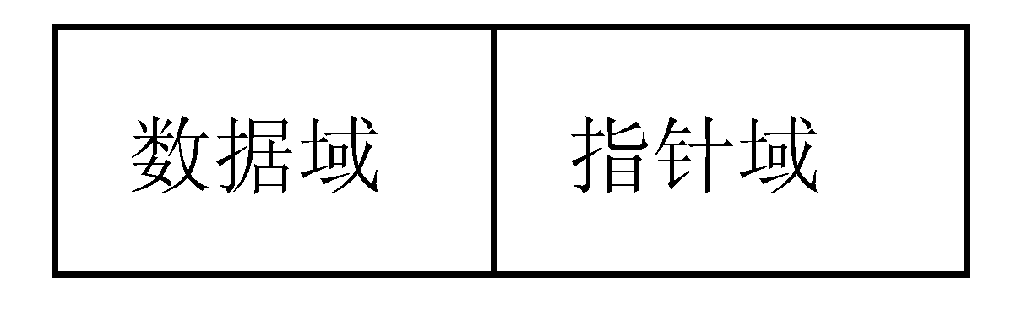

图2.5 单链表中结点的构成
线性链表是用n个结点连接起来的。线性单链表是链式结构中一种最基本的结构，每个结点包含一个数据域和一个指针域，指针域指向表中的直接后继。这种链表中链接元素的个数称为线性链表的表长。在C语言中可用指针来描述链表中的一个结点：

typedef struct node
{
Elemtype data; /*数据域*/
struct node *next; /*指针域*/
} *LinkList;

例如，线性表(A, B, C, D, E, F, G, H)存储在单链表中，每个元素的存储单元如图2.6所示。

图2.6 线性链表的结点单元分配
头指针为15，是第一个数据元素存储单元的首地址，线性表中的数据元素通过指针域连在一起。一般情况下，人们使用链表，只关心链表中结点间的逻辑顺序，并不关心每个结点的实际存储位置，因此通常用箭头来表示链域中的指针，于是链表就可以更直观地画成用箭头链接起来的结点序列。图2.6中的单链表可表示为如图2.7所示的物理结构。

图2.7 线性单链表
链表中通常可以加一个哨兵开头，这样可以简化操作。哨兵类型与结点类型一样，数据域中可取一个线性表中不包括的元素值，如图2.8所示。若链表为空，则哨兵中的指针域为空。

图2.8 带哨兵的线性单链表
虽然添加哨兵这一结点后，浪费一点存储资源，但却可以解决处理空表、插入与删除第一个元素等问题，因为要解决这些问题，必须修改第一个指针，而有哨兵作为第一个指针，可以保持链表首指针的稳定性。
在链表生存期间，链表头指针L始终指向哨兵结点，哨兵不能删除，所以占用一点资源是值得的。下面实现在线性表的链式存储结构上的一些操作算法。

1．创建单链表
通常动态建立单链表的常用方法有两种：前插法建表和尾插法建表。
1) 前插法建表
下面用前插法建立线性单链表。假设线性表中元素的数据类型是字符，逐个输入这些字符，并以#作为结束标志符。建表时先开辟哨兵结点，并且哨兵结点的指针域为空，如图2.9(a)所示，建立一个空表。下面建立链表中的最后一个结点，首先生成新结点，将字符数据存放到新结点的数据域中，然后将新结点插入到当前链表的哨兵结点之后，每次插入直至读入结束标志为止。
链表前插入创建过程如图2.9所示。
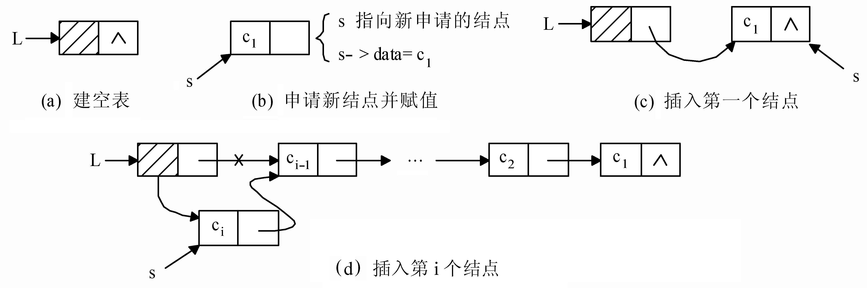

图2.9 前插法创建链表
前插法创建链表的算法如下：

void CreateFromHead(LinkList *L) /*创建链表L，输入'#'时，表结束*/
{
*L = (LinkList)malloc(sizeof(struct node)); /*为头结点分配存储空间*/
*L->next = NULL;
while(c=getchar() != '#')
{
s = (LinkList)malloc(sizeof(struct node));/*为读入的字符分配存储空间*/
s->data = c;
s->next = *L->next;
*L->next = s;
}
}

2) 尾插法建表
尾插法建表过程与前插法相似，只是在表的尾部插入新结点，构建的过程如图2.10所示。
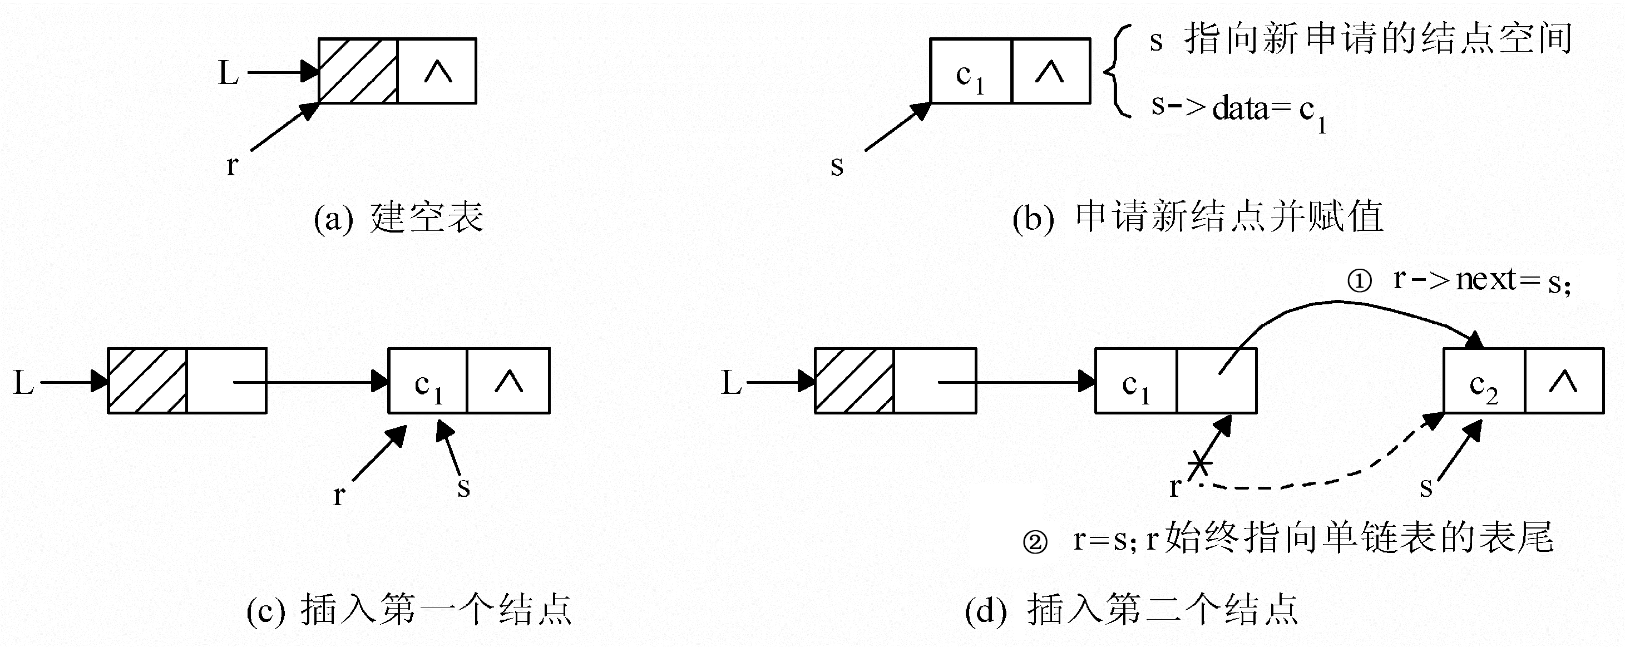

图2.10 尾插法创建链表
尾插法创建链表的算法如下：

void CreateFromTail(LinkList *L) /*新增结点加到末尾，输入'#'，建表结束*/
{
*L = (LinkList)malloc(sizeof(stuct node)); /*为头结点分配存储空间*/
*L->next = NULL;
r = *L; /* r始终动态指向链表的当前表尾，其初值指向头结点 */
while(c=getchar() != '#')
{
s = (LinkList)malloc(sizeof(struct node));
s->data = c;
s->next = r->next;
r->next = s;
r = s;
}
r->next = NULL; /*将最后一个结点的next链域置为空，表示链表结束*/
}

2．在单链表中查找给定的元素
1) 按每个数据元素的定位序号查找
在单链表中，由于每个结点的存储位置(地址指针)都放在其前一结点的指针域next中，因而即使知道被访问结点的序号i，也不能像顺序表那样直接按序号i访问一维数组中的相应下标元素，实现随机存取。只能从链表的头指针出发，沿着链域逐个结点往下搜索，直至搜索到第i个结点为止。
设带哨兵结点的单链表的长度为n，要查找表中第i个结点，要从单链表的头指针L出发。指针p=L->next开始顺着链域扫描，用j(初值为0)作为计算器。指针p下移一次，计数器加1，j累计了p扫描过的结点数。当j=i时，指针p所指的结点就是要找的第i个结点。
算法如下：

LinkList Getelem(LinkList L, int i) /* L中取第i个结点，成功返指针，否则返NULL*/
{
p=L->next; j=0; /* P取第一个数据结点 */
while (p && ++j<i) /* 循环条件等同于p!=NULL && ++j<i */
p = p->next; /* 取下一结点 */
return p;
}

算法中return p;语句能返回查找成功与失败两种结果。
根据while语句的循环条件p && ++j<i，结束循环有两种情况。其一是当p为空时，查找失败结束循环；其二是当j与i相等时查找成功，结束循环，此时p不为空。所以算法中的return语句返回了p的两种结果。
因此return p;等效于

if (i==j) return p;
else return NULL;

2) 按值查找
按给定的值在单链表中查找等于这个值的结点，如果查找成功，返回首次找到的等值结点的指针，否则返回NULL。查找过程从单链表的头指针指向的头结点出发，逐个将结点的值与给定值进行比较。
算法如下：

LinkList Locate(LinkList L, Elemtype key)
/*在单链表L中定位等于key的结点，查找成功返回该结点的指针p，否则返回NULL*/
{
p = L->next; /*从表中第一个数据结点开始比较*/
while (p)
if (p->data!=key) p=p->next; /*设p->data是可比数据类型，可使用函数*/
else break; /*找到结点key，退出循环*/
return p;
}

3．单链表的长度
可以采用对结点计数的方法来求出单链表的长度，用指针p依次指向各个结点，从第一个元素开始，一直到最后一个结点(p->next=NULL)。
算法如下：

int ListLength(LinkList L) /* 求带哨兵结点的单链表L的长度 */
{
p=L->next; j=0; /* p是第一个数据元素，j是存放单链表长度的计数器 */
while(p)
{
p = p->next;
j++;
}
return j;
}

4．单链表插入操作
在单链表L中的第i个位置前插入数据元素e，首先找到单链表中的第i-1个结点(该结点指针是pre)，然后申请一个新的结点由指针s指示，s结点数据域为e。修改第i-1个结点的指针，使其指向s，然后使s结点的指针域指向原来的第i个结点。插入结点的过程如图2.11所示。
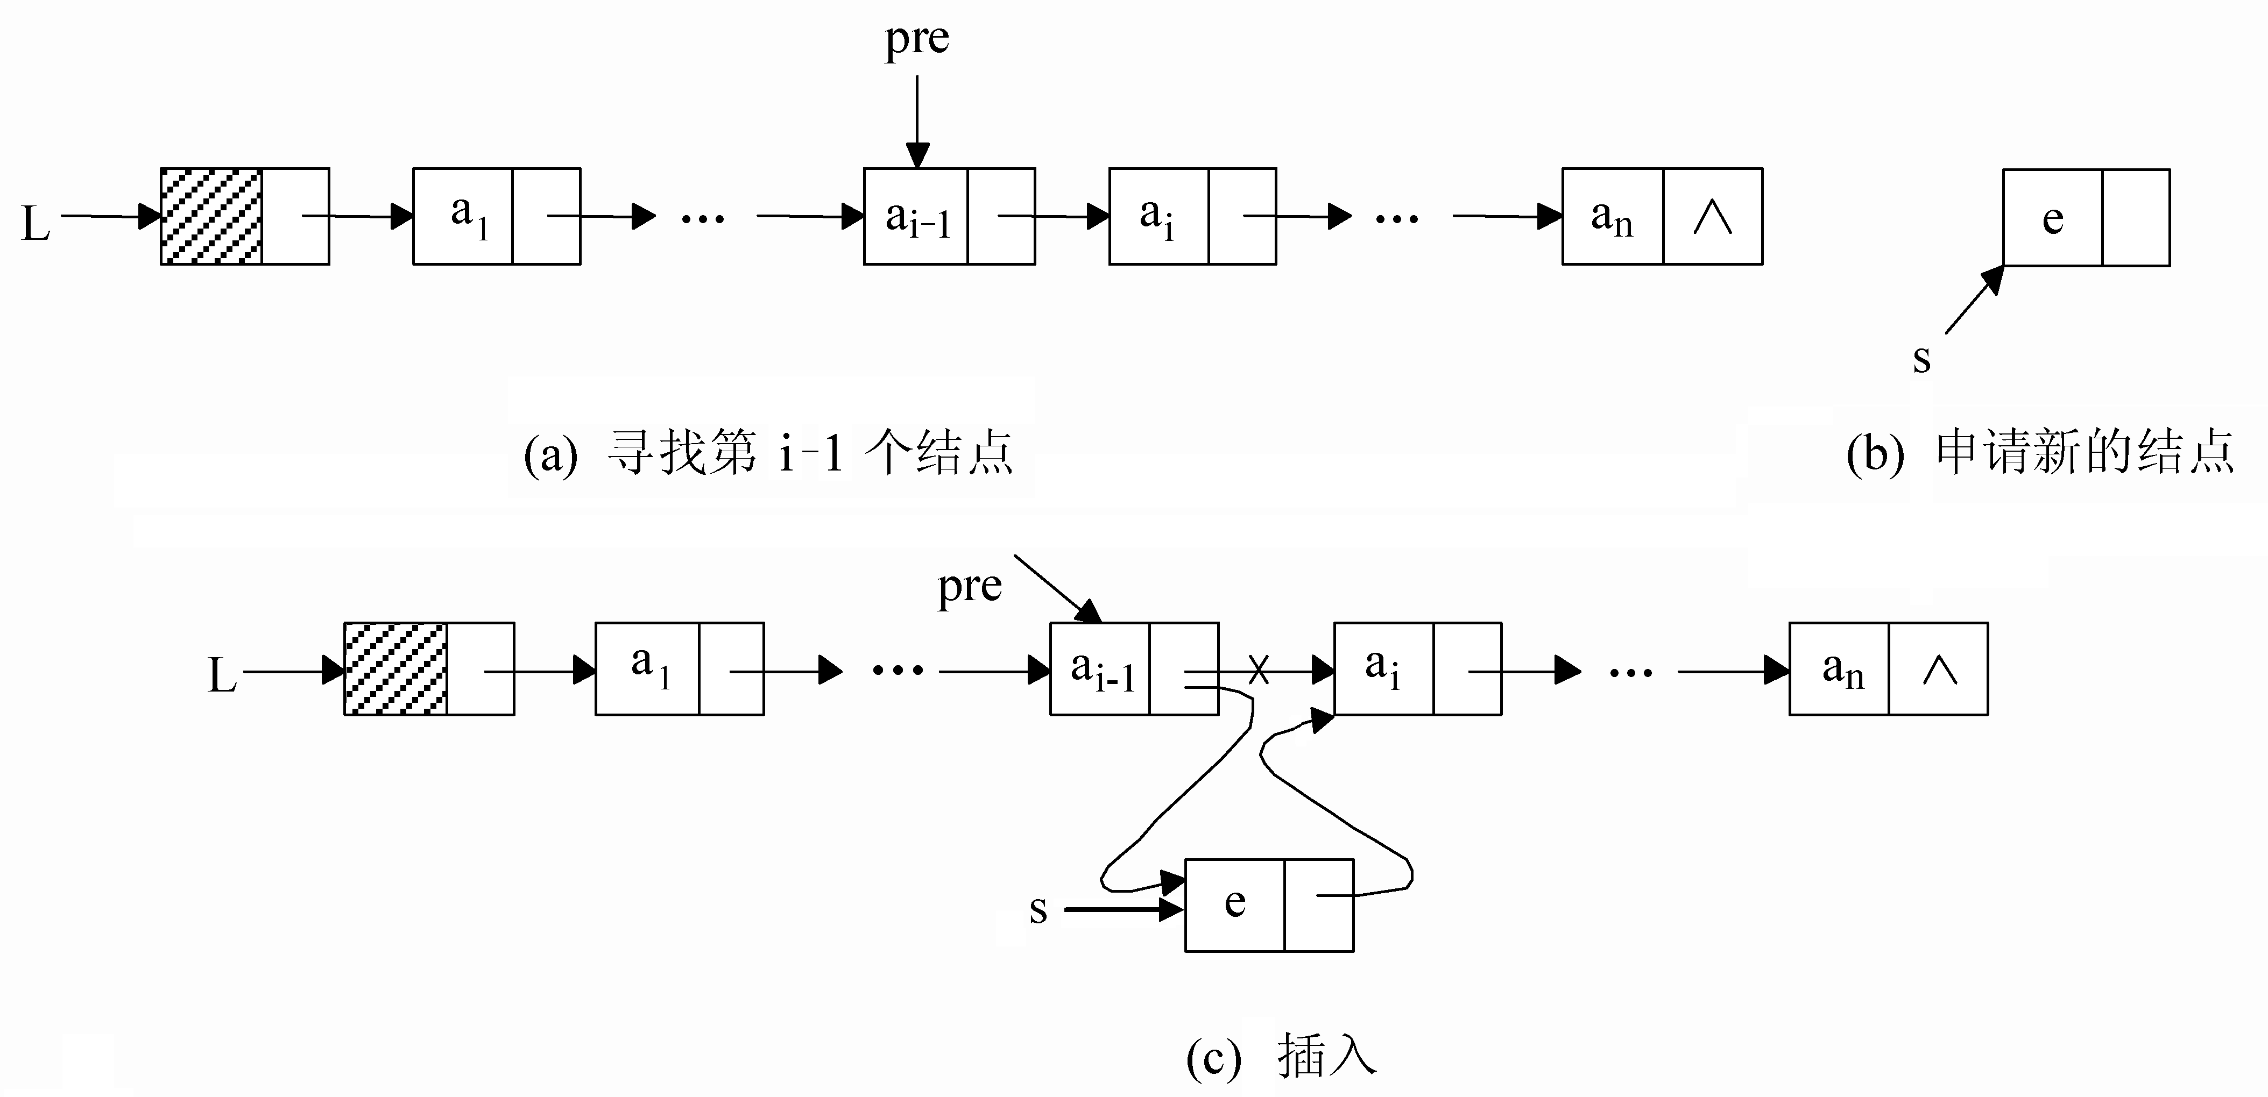

图2.11 单链表的插入操作
线性表插入元素操作的算法如下：

int InsertList(LinkList *L, int i, Elemtype e)
/*在带哨兵结点的单链表L中的第i个位置前插入值为e的新结点*/
{
pre=*L; k=0;
while (pre && k<i-1) /*先找到第i-1个数据元素，指针pre指向它*/
{
pre = pre->next;
k = k + 1;
}
if(pre==NULL) return OVERFLOW; /*没有找到合理的插入点，返回异常信息，结束*/
s = (LinkList)malloc(sizeof(struct node)); /* 为e申请一个新的结点s */
s->data = e; /* 将待插入结点的值e赋给s的数据域 */
s->next = pre->next; /* s与后面第i个结点链接 */
pre->next = s; /* s与前面第i-1个结点相链接 */
return OK;
}

5．单链表的删除
删除过程如图2.12所示。
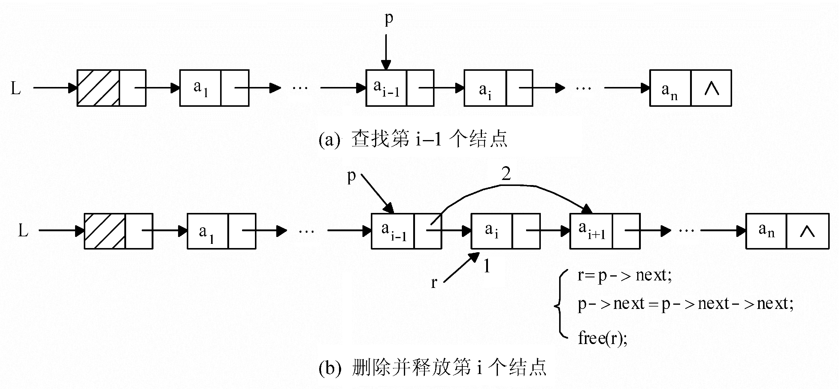

图2.12 单链表的删除过程
算法如下：

int DeleteList(LinkList *L, int i, Elemtype *e)
/*在带哨兵结点的单链表L中删除第i个元素，删除元素保存到变量*e中*/
{
p=*L; k=0;
while(p->next) && (k<i-1) /*寻找被删除结点i的前驱i-1结点，使p指向它*/
{
p = p->next;
k++;
}
if(p->next == NULL) return ERROR; /*没有找到要删除的结点，做出错处理*/
r = p->next;
p->next = p->next->next; /*删除结点r*/
*e = r->data; /*将删除结点值保留在e中，做参数返回*/
free(r); /*释放被删除的结点所占的内存空间*/
return OK;
}

注意：删除算法中的循环条件(p->next!=NULL)&&(k<i-1)与插入算法中的循环条件(p!=NULL)&&(k<i-1)不同，因为插入时的插入位置多一个表尾。如果表长为m，i=m+1是在单链表的末尾插入。而删除操作中删除的合法位置只有m个，若使用与插入操作相同的循环条件，则会出现指针指空的情况，使删除操作失败。
下面通过例子看看链表的其他操作如何实现。
【例2.3】如果La、Lb表示两个集合元素构成的单链表，将其合并为一个单链表。
算法分析如下。
如果不是集合，两个链表合并时只要找到第一个表的表尾，然后将另一个表的表头接到此表的表尾即可。
如果两个线性表是由集合元素构成，就要将一个表中的数据元素逐个取出，并在另一表中查找，如果表中不存在此元素，就将该元素结点插入链表中，否则删除此结点，直到所有元素搜索完毕。
具体方法是：设pb为Lb表的第一个数据元素指针，pb=Lb->next。在La表中循环查找数据元素值pb->data；查找成功，q=pb; pb=pb->data; free q;，否则将pb结点加入表La中，直到Lb表结束。
算法如下：

void Union-link(LinkList *La, LinkList Lb) /*合并两集合La、Lb */
{
pb = Lb->next; /* pb指向表Lb的第一个元素结点*/
while(pb) /* pb非空执行循环体*/
{
pa = *La; /* pa指向La表中的哨兵结点*/
while(pa)
if pa->data == pb->data break; /* La中存在pb结点就结束循环*/
else pa = pa->next; /* 将pa结点下移 */
q = pb; /* 将pb结点储存在q中 */
pb = pb->next; /* 将pb结点下移 */
if !pa /* pa为空说明没查找到q结点 */
{
q->next = (*La)->next; /* 将q结点插入表La的第一个结点前 */
(*La)->next = q;
}
else free q; /* 将q结点释放 */
}
free Lb; /* 释放Lb表头 */
}

【例2.4】如果以单链表表示集合，假设集合A用单链表La表示，集合B用单链表Lb表示，设计算法求两个集合的差，即A-B。
算法分析：由集合运算的规则可知，集合的差A-B中包含所有属于集合A而不属于集合B的元素。
具体做法是，对于集合A中的每个元素e，在集合B的链表Lb中进行查找，若存在与e相同的元素，则从La中将其删除。
算法如下：

void Difference(LinkList *La, LinkList Lb)/*两个集合的差：La-Lb结果放La中*/
{
pre = *La; /* p指向La表的当前结点，pre始终指向p的前驱 */
p = *La->next;
while(p)
{
q = Lb->next; /* q为Lb中的第一个结点 */

while (q && q->data!=p->data) /* 检查q是否与La中*p结点的值相同 */
q = q->next;

if (q)
{
r = p;
pre->next = p->next; /* p结点在Lb中存在，在La中删除p结点 */
p = p->next;
free(r);
}
else {
pre = p; /* p结点在Lb中不存在，检查下一个结点 */
p = p->next;
}
}
}

2.3.2 静态单链表
线性单链表是利用不连续空间，通过每个结点的指针域将线性表按逻辑顺序组织起来。静态单链表是利用一块连续的空间，按链表的存储方式组织数据，按顺序存储结构分配空间，由用户自己构造两个链表，即已占用链表和空闲链表。初始状态时，将数组元素通过下标链成一个空闲链表。当需要分配单元时，从空闲表中取出第一个空闲结点存放数据，并放置到占用链表中。在有些高级程序语言中，没有指针，这时可以用顺序分配的一维数组来描述一个线性的单链表。其结构类型说明如下：

#define MAXSIZE 100 /*所需的最大空间量*/

typedef struct
{
Elemtype data; /*数据域*/
int cur; /*指针域*/
} cunit, SeqLinkList[MAXSIZE];

假设S为一静态链表，为SeqLinkList类型变量。av为指向占用链表的头结点的指针；s[0]为空闲链表的头结点。s[av].cur指示第一个结点在数组中的位置。图2.13(a)中av=1、S[1].cur=2，那么占用链表的数据元素序列为a₂, a₃, a₅, a₆, a₈, a₉，最后一个结点的指针为0。S[0].cur=4，则空闲链表的指针为4、7。在图2.13(a)中删除a₂、a₅后，数据元素为a₃, a₆, a₈, a₉，而a₂、a₅所占存储单元被回收到空闲链表中，这时空闲链表结点的顺序为5, 2, 4, 7，数据元素占用结点为3, 6, 8, 9。其中0, 1结点分别作为两个链表的哨兵结点，如图2.13(b)所示。在如图2.13(b)所示的状态下，如果在a₃的前边插入b元素，静态单链表的变化如图2.13(c)所示。

图2.13 静态链表

1．静态链表结点的分配与释放
1) 开辟一块连续空间，初始化为空闲静态链表
从前边的讲述中知道，单链表的结点是动态分配的。但是，静态链表的结点必须把按顺序分配的数组，通过指针链接转化成一个可用的静态链表。
算法如下：

SeqLinkList Initspace_SL(SeqLinkList SL) /*初始化静态链表*/
{
for (i=0; i<MAXSIZE–1; ++i)
SL[i].cur = i + 1;
SL[MAXSIZE-1].cur = 0;
return SL;
}

以MAXSIZE=8为例，初始化的静态链表如图2.14所示。

图2.14 静态链表初始化

Sl[0].cur = 1; /*指向第1个区域*/ Sl[1].cur = 2; /*指向第2个区域*/
Sl[2].cur = 3; /*指向第3个区域*/ Sl[3].cur = 4; /*指向第4个区域*/
Sl[4].cur = 5; /*指向第5个区域*/ Sl[5].cur = 6; /*指向第6个区域*/
Sl[6].cur = 7; /*指向第7个区域*/ Sl[7].cur = 0; /*指向空*/

通过上述赋值语句对静态链表指针域的赋值，将连续的数组单元链接成一个链表的形式，可以理解为静态链表中的每个单元都是与单链表中指针结点一样的可供使用的“结点”，这个结点的首地址为数组的下标序号。当初始化完成后，静态空闲链表就形成了。
2) 空闲链上的结点分配
当要为数据分配结点时，就在空闲链上做删除结点的运算。下面是分配空闲链表中的第一个空闲结点的算法：

int Distribute_SL(SeqLinkList *SL) /*分配空闲结点算法*/
{
i = SL[0].cur; /*取第一个空闲结点的地址(数组下标)*/
if (SL[0].cur)
SL[0].cur = SL[i].cur; /*空闲链表非空，空闲链表头指针赋新值*/

return i; /*若空闲链非空，返回取出的结点地址，否则返回空*/
}

3) 空闲链上的回收运算
在占用的空间中删除一个结点时，要将被释放的空间回收到空闲链表中，供再次使用：

void Free_SL(SeqLinkList *SL, int k) /*将结点k回收到空闲链表中*/
{
SL[k].cur = SL[0].cur; /*将结点k插入到空闲链表中的表头处*/
SL[0].cur = k; /*新空闲链表的表头为k结点*/
}

2．静态链表的其他运算
【例2.5】用静态链表完成集合(A-B)(B-A)的运算。
先建立一个静态链表存储集合A，循环输入集合B的数据，并检查是否在集合A中存在，如果不存在，就将该数据加入静态链表中，否则删除该元素。
假设集合A=(c,b,e,g,f,d)，B=(a, b, n, f )，那么(A-B)∪(B-A)为(c, e, g, d, a, n)。图2.15显示了集合A与运算结果的静态链表的存储结构。

图2.15 静态链表运算
算法如下：

void Difference(SeqLinkList *SL, int *s)
{
Initspace_SL(SL); /* 初始化空闲链表 */
s = Distribute_SL(SL); /* 从空闲链表中取出一个结点生成S的头结点(哨兵) */
r = s; /* r初值指向S结点 */
scanf(m, n); /* 输入集合A和集合B的元素个数 */
for (j=1; j<=m; ++j) /* 建立集合A的链表 */
{
i = Distribute_SL(SL);
scanf(SL[i].data); /* 产生A结点并输入A元素值 */
SL[r].cur=i; r=i; /* 插入到表尾 */
}
SL[r].cur = 0; /* 尾结点的指针为空 */
for (j=1; j<=n; ++j) /* 输入B的元素在表A中查找是否存在 */
{
scanf(b);
p=s; k=SL[s].cur; /* k指向A的第一个结点，p为前驱 */
while (k!=SL[r].cur && SL[k].datd!=b)
{
p = k;
k = SL[k].cur;
}
if (k == SL[r].cur) /*当前表中不存在该元素，插在r所指结点后r的位置不变*/
{
i = Distribute_SL(SL);
SL[i].data = b;
SL[i].cur = SL[r].cur;
SL[r].cur = i;
}
else
{
SL[p].cur = SL[k].cur; /* 该元素在表中，删除 */
free_SL(SL, k);
if (r==k) r=p; /* 若删除的是尾元素，则修改尾指针 */
}
}
}

2.3.3 循环链表
循环链表(Circular Linked List)是单链表的另一种形式，它是一个首尾相接的链表。它的特点是表中最后一个结点的指针域指向头结点或线性表中的第一个结点，从而使整个链表形成一个环，就得到了单链形式的循环链表。由此，在循环单链表中，从表中任意结点出发均可找到表中其他结点，如图2.16所示。为了使某些操作实现起来方便，在循环单链表中也可设置一个头结点。那么空循环链表仅由一个自成循环的头结点表示。
循环链表的操作和线性表基本一致，差别仅在于算法中的循环结束条件不是p或p->next是否为空，而是它们是否等于头指针。但有的时候，在循环链表中设立尾指针而不设立头指针能使某些操作简化。

图2.16 单循环链表
例如将两个线性表合并成一个表时，仅需将一个表的表尾和另一个表的表头相接。当线性表以如图2.17(a)所示的循环链表存储时，这个操作仅需改变两个指针即可，运算时间为O(1)。合并后的表如图2.17(b)所示。

图2.17 仅设尾指针的循环链表
【例2.6】有两个带头结点的循环单链表La、Lb，编写一个算法，将两个循环单链表合并为一个循环单链表，其头指针为La。
先找到两个链表的尾，并分别由指针p、q指向它们，然后将第一个链表的尾与第二个链表的第一个结点链接起来，并修改指针q，使它的链域指向第一个表的头结点。
算法如下：

LinkList Merge_c(LinkList La, LinkList Lb) /*将两个链表的首尾连接起来*/
{
p = La;
q = Lb;
while (p->next!=La) p=p->next; /*找到表La的表尾，用p指向它*/
while (q->next!=Lb) q=q->next; /*找到表Lb的表尾，用q指向它*/
q->next = La; /*修改表Lb的尾指针，使之指向表La的头结点*/
p->next = Lb->next; /*修改表La的尾指针，使之指向表Lb中的第一个结点*/
free(Lb);
return La;
}

采用上面的方法，先要遍历链表，找到表尾，其执行时间是O(n)。若在尾指针表示的单循环链表上实现，则只需要修改指针，无须遍历，其执行时间是O(1)。算法请读者自己来完成。

2.3.4 双向链表
以上讨论的链式存储结构中的结点，只有一个指示直接后继的指针域。因此，从某个结点出发只能顺指针方向往后查找后面的结点。若要查找前面的前趋结点，则必须从表头出发。也就是说，在单链表中，求前驱的执行时间为O(n)，而求后继的执行时间为O(1)。如果希望从表中快速确定某一个结点的前驱，另一个解决方法就是在单链表的每个结点里再增加一个指向其前驱的指针域prior。这样形成的链表中就有两条方向不同的链，可称之为双向链表(Double Linked List)。顾名思义，在双向链的结点表中有两个指针域，其中一个指向直接后继，另一个指向直接前驱，类型定义如下：

typedef struct dnode
{
Elemtype data; /*数据域*/
struct dnode *prior, *next; /*指针域：前驱、后继*/
} dnode *DoubleList;

如图2.18所示为双向链表，链表中的每一个结点都有两个指针域，分别指向前驱和后继。第一个结点的前驱域指针和最后一个结点的后继域指针可以指向空；也可以将这两个指针域互相指向对方结点，这样就形成了双向循环链表。

图2.18 双向链表形式
在双向链表中，若d为指向某一结点的指针(即d为DoubleList类型变量)，显然有：

d->next->prior = d->prior->next = d;

这个表达式恰当地反映了双向链表这种结构的特性。
在双向链表中，有些操作仅需涉及一个方向的指针，如Length、Getelem、Locate等，它们的算法与线性表的单链表操作相同。双向链表与单链表操作不同的是插入和删除。在单链表中插入和删除操作只需要修改后继指针，而双向链表中需同时修改前驱和后继两个指针。图2.19显示了插入一个结点s后，需要修改4个链指针域。分别是插入结点p的前驱结点的后继域、p结点的前驱域、新结点s的前驱和后继域。

图2.19 在双向链表中插入结点
双向链表的插入算法如下：

int db_InsertList(DoubleList *L, int i, Elemtype e)
{
if(!(p=Getelem(L,i))) return FAIL; /*确定L中第i个元素，不存在则错误处理*/
if(!(s=(DoubleList)malloc(sizeof(struct dnode))))
return FAIL;
s->data = e; /* 赋值新结点的数据域 */
s->prior = p->prior; /* 新结点的前驱域指向P结点的前驱 */
p->prior->next = s; /* p结点的前驱结点的后继域指向s */
s->next=p; p->prior=s;
return SUCCESS;
}

如图2.20所示，显示了删除指针为p的结点需要修改两个指针，分别是p指针前驱域所指结点的后继域，和p指针后继域所指结点的前驱域。

图2.20 在双向链表中删除结点
双向链表的删除算法如下：

int db_DeleteList(DoubleList *L, int i, Elemtype x)
{
if(!(p=Getelem(L,i)) return FAIL; /*在L中取第i个元素的指针*/
e = p->data;
p->prior->next = p->next; /*修改指针将p结点删除*/
p->next->prior = p->prior;
free(p);
return SUCCESS;
}

C语言实现的双向链表代码如下：

#include <stdio.h>
#include <stdlib.h>
#include <malloc.h>
typedef int Elemtype;
typedef struct Node
{
Elemtype data;
struct Node *prior;
struct Node *next;
} *DLNode;
void LinkListInitiate(DLNode *head) /*初始化循环双向链表*/
{
if((*head=(DLNode)malloc(sizeof(struct Node)))==NULL) exit(0);
(*head)->prior = *head; /*前驱指针指向自身形成循环链*/
(*head)->next = *head; /*后继指针指向自身形成循环链*/
}
int ListInsert(DLNode head, int i, Elemtype x)
{
DLNode p,s; int j;
p = head->next;
j = 0;
while(p!=head && j<i) /* 寻找第i个结点 */
{
p = p->next;
j++;
}
if(j != i)
{
printf("插入位置参数出错!");
return 0;
}
if((s=(DLNode)malloc(sizeof(struct Node))) == NULL) exit(0);
s->data = x;
s->prior = p->prior;
p->prior->next = s;
s->next = p;
p->prior = s;
return 1;
}
int ListDelete(DLNode head, int i, Elemtype *x)
{ /* 在哨兵指针为head的双向链表中，在第i个结点前插入数据元素x */
DLNode p; int j;
p = head->next; /* p指向第一个元素 */
j = 0;
while(p->next!=head && j<i) /* 寻找第i个结点 */
{
p = p->next;
j++;
}
if(j != i)
{
printf("删除位置参数出错!");
return 0;
}
p->prior->next = p->next; /* 修改p的前驱结点的后继指针 */
p->next->prior = p->prior; /* 修改p的后继结点的前驱指针 */
free(p); /* 释放p结点*/
return 1;
}

int ListGet(DLNode head, int i, Elemtype *x)
{
DLNode p; int j;
p = head->next;
j = 0;
while(p->next!=head && j<i) /* p指向第i个结点的前驱 */
{
p = p->next;
j++;
}
if(j != i)
{
printf("位置参数出错!");
return 0;
}
*x = p->data;
return 1;
}
int ListLength(DLNode head)
{
DLNode p = head->next; /* p指向首个结点 */
int size = 0; /* size初始为0 */
while(p != head) /* 循环计数 */
{
p = p->next;
size++;
}
return size;
}
void Destroy(DLNode *head)
{
DLNode p, p1;
int i, n=ListLength(*head);
p = *head;
for(i=0; i<=n; i++)
{
p1 = p;
p = p->next;
free(p1);
}
*head = NULL;
}
void main(void)
{
DLNode head; int i, x;
LinkListInitiate(&head); /*初始化双向链表*/
for(i=0; i<10; i++)
{
scanf("%d", &x);
if(ListInsert(head, i, x) == 0) /*插入10个数据元素*/
{
printf("错误! \n");
return;
}
}
if(ListDelete(head, 4, &x) == 0) /* 删除数据元素5 */
{
printf("错误! \n");
return;
}
for(i=0; i<ListLength(head); i++)
{
if(ListGet(head, i, &x) == 0) /* 取元素 */
{
printf("错误! \n");
return;
}
else printf("%d ", x); /* 显示数据元素 */
}
Destroy(&head);
}

上面学习了单链表、静态链表、双向链表、循环链表几种链式结构。采用链式存储结构表示线性表时，可以分配一块连续存储空间，也可以是不连续存储空间，所以在空间的利用上是灵活有效的。但由于链式存储结构中，数据元素的存储空间是不连续的，因此需要用指针来表示数据关系，与线性表的顺序存储结构相比，数据关系需要存储空间来存储。此外链式结构在插入与删除上的操作优势也明显高于线性表的顺序存储结构，在插入删除操作时不需要移动数据元素。所以在选择线性表数据结构时，要充分考虑数据将要进行哪些操作，这样才能选择最合适的存储结构。

2.4 线性表的应用
学习了线性表后，我们知道了线性表的逻辑结构，线性表的两种物理结构及其相应结构上操作的特点。这可以指导我们应用线性表解决实际问题。当应用线性表进行程序设计时，首先应该明确所操作数据的逻辑结构是线性的，然后根据对数据进行的操作选择合适的物理结构，最后在相应的物理结构上用某种语言实现操作算法。
【例2.7】编写算法实现。首先按给定数据建立两个线性表La和Lb，表中数据元素为整型，且非递减有序排列。然后将线性表La和Lb合并成一个线性表Lc，要求Lc也非递减有序。
如：La=(1, 2, 3)，Lb=(1, 2, 3, 4)，合并后Lc=(1, 1, 2, 2, 3, 3, 4)。
设计思路如下。
(1) 逻辑结构很明确，是线性表。
(2) 确定物理结构：选择顺序存储结构或链式存储结构。
(3) 实现操作如下。
- InitList(L)：初始化线性表L。
- DestroyList(L)：销毁线性表L。
- InsertList (L, e)：线性表L中插入一个数据元素e。
- OutputList (L)：输出线性表L中所有的数据元素。
- MergeList (La, Lb, Lc)：将有序表La、Lb有序合并到Lc中。
(4) 例2.7在顺序存储结构上实现的设计过程如下。
① 数据类型定义：

typedef Elemtype int;
typedef struct {
Elemtype data[Maxsize];
int len;
} SeqList;

② 算法的设计。
在例2.7实现操作的算法中，前四个算法设计思路简单。
算法InitList(L)是初始化线性表L，具体操作过程就是将线性表的长度赋值为0。
算法DestroyList(L)是销毁线性表L。因为数据类型中数组空间是静态的，不需要销毁操作。
算法InsertList(L, e)是在线性表L中插入一个数据元素e。当插入第一个数据元素时线性表是有序的，第二次插入操作时，是将第二个元素插入到一个元素的有序表中，形成两个元素的有序序列。每次插入操作时可以将数据元素插入到有序表的合适位置，使得线性表每次插入元素后都是有序的。
算法OutputList(L)是输出线性表L中所有的数据元素，通过循环实现对线性表中从第一个到最后一个数据的输出。
算法MergeList(La, Lb)的设计过程为：设变量i、j分别指向表La、Lb中第一个数据元素。比较两个元素，若La.data[i]>Lb.data[j]，则将Lb.data[j]插入到表Lc中；若La.data[i]<=Lb.data[j]，则将La.data[i]插入到表Lc中，如此进行下去，直到其中一个表扫描完毕，然后再将未扫描完的表中剩余的所有元素存放到表Lc中。具体代码如下：

void MergeList(SeqList La, SeqList Lb, SeqList *Lc)
{
i=1; j=1; k=0;
while((i<=La.1en) && (j<=Lb.len))
if(La.data[i] <= Lb.data[j]) /* 对La、Lb中的数据元素进行比较 */
Lc->data[++k] = La.data[i++]; /* La元素值小，赋给Lc */
else Lc->data[++k] = Lb.data[j++]; /* Lb元素值小，赋给Lc */
while(i <= La.len) /* 当La有剩余元素时，将余下的元素赋给Lc */
Lc->data[++k] = La.data[i++];
while(j <= Lb.1en) /* 当Lb有剩余元素时，将余下的元素赋给Lc */
Lc->data[++k] = Lb.data[j++];
Lc->1en = k;
}

③ 以C语言编写程序，在顺序存储结构上实现例2.7题目的代码如下：

#define MaxSize 100
typedef int Elemtype;
typedef struct
{
Elemtype data[MaxSize];
int len;
} SeqList;
void InitList(SeqList *L) /* 初始化顺序表L */
{
L->len = 0; /* 定义初始数据元素个数 */
}
int OutputList(SeqList L) /* 将顺序表L中的所有数据元素输出 */
{
int i;
printf("\nOutput List:");
for(i=1; i<=L.len; i++)
printf("%4d", L.data[i]); /* 输出第i个数据元素 */
}
int InsertList(SeqList *L, int x)
/* 在顺序表L中插入元素x，成功返回1，否则返回0 */
{
int i;
if(L->len >= MaxSize)
{
printf("顺序表已满无法插入! \n");
return 0;
}
else
{
for(i=L->len; L->data[i]>x && i>0; i--)
L->data[i+1] = L->data[i]; /*移动元素*/
L->data[i+1] = x; /*插入元素*/
L->len++; /*元素个数加1*/
return 1;
}
}
void MergeList_Seq(SeqList La, SeqList Lb, SeqList *Lc)
{
int i=1, j=1, k=0;
while(i<=La.len && j<=Lb.len)
if(La.data[i] <= Lb.data[j]) /* 对La、Lb中的数据元素进行比较 */
Lc->data[++k] = La.data[i++]; /* La元素值小，赋给Lc */
else Lc->data[++k]=Lb.data[j++]; /* Lb元素值小，赋给Lc */
while(i <= La.len) /* 当La有剩余元素时，将余下的元素赋给Lc */
Lc->data[++k] = La.data[i++];
while(j <= Lb.len) /* 当Lb有剩余元素时，将余下的元素赋给Lc */
Lc->data[++k] = Lb.data[j++];
Lc->len = k;
}
void main(void)
{
SeqList la, lb, lc;
int i, x;
int a[10] = {55, 10, 45, 15, 2, 22, 3, 375, 43, 59};
int b[6] = {0, 358, 10, 27, 3, 5, 48};
InitList(&la); /* 初始化la */
InitList(&lb); /* 初始化lb */
for(i=1; i<=10; i++) /* 插入10个数据元素，建立la表 */
{
if(InsertList(&la, a[i-1]) == 0)
{
printf("插入元素失败! \n");
return;
}
}
for(i=1; i<=6; i++) /* 插入6个数据元素，建立lb表 */
{
if(InsertList(&lb, b[i-1]) == 0)
{
printf("插入元素失败! \n");
return;
}
}
printf("\n\n输出la单链表\n");
OutputList(la); /* 输出la表 */
printf("\n\n输出lb单链表\n");
OutputList(lb); /* 输出lb表 */
MergeList_Seq(la, lb, &lc); /* 将有序表la、lb合并成有序表lc */
printf("\n\n输出lc单链表\n");
OutputList(lc); /* 输出lc表 */
}

(5) 下面讨论例2.7在链式存储结构上实现的设计过程。
① 数据类型定义：

typedef int Elemtype;
typedef struct node
{
Elemtype data; /*数据域*/
struct node *next; /*指针域*/
} *LinkList;

② 算法的设计。
算法InitList(L)初始化线性表L的过程就是开辟一个哨兵结点的线性单链表，哨兵的指针域为空。
算法DestroyList(L)是销毁线性表L，具体操作过程就是将所有的结点取出释放。
算法InsertList(L, e)是在线性链表L中插入一个数据元素e。当插入第一个数据元素时线性链表是有序的，第二次插入操作时，是将第二个元素插入到一个元素的有序链表中，形成两个元素的有序链表。每次插入操作时可以将数据元素插入到有序链表的合适位置，使得线性表每次插入元素后链表都是有序的。
算法OutputList(L)是输出线性表L中所有的数据元素，通过循环实现输出线性表中从第一个数据到最后一个数据。
算法MergeList(La, Lb, Lc)的设计过程：设变量pa、pb分别指向表La、Lb中的第一个数据元素。比较两个元素，若pa->data>pb->data，则将Lb中的数据元素插入到表Lc中；若pa->data<= pb->data，则将La中的数据元素插入到表Lc中，如此进行下去，直到其中一个表扫描完毕，然后再将未扫描完的表中剩余的所有元素存放到表Lc中。此算法设计时Lc可以选择两种方案，一种是利用原来La和Lb的空间，另一种是重新开辟空间。下面选择第一种方案实现合并算法MergeList()：

void MergeList_L(LinkList La, LinkList Lb, LinkList *Lc)
{ /* 将有序表La、Lb合并成有序表Lc */
LinkList pa, pb, p;
p = *Lc = La; /* 将La作为Lc的表头指针，p为当前合并结点的前驱 */
pa = La->next;
pb = Lb->next;
while(pa && pb) /* 将pa、pb结点按大小依次插入Lc中 */
{
if(pa->data <= pb->data)
{
p->next = pa;
p = pa;
pa = pa->next;
}
else
{
p->next = pb;
p = pb;
pb = pb->next;
}
}
p->next = pa ? pa : pb; /* 插入非空表的剩余段 */
free(Lb); /* 释放Lb的头结点 */
}

③ 用C语言实现例2.7链式存储结构的程序代码如下：

#include <stdio.h> /*该文件包含printf()等函数*/
#include <stdlib.h> /*该文件包含exit()等函数*/
#include <malloc.h> /*该文件包含malloc()等函数*/
typedef int Elemtype;
typedef struct node
{
Elemtype data; /*数据域*/
struct node *next; /*指针域*/
} *LinkList;
void InitListLink(LinkList *L) /*初始化线性链表L*/
{
(*L) = (LinkList)malloc(sizeof(struct node)); /*生成哨兵结点*/
(*L)->data = -32768;
(*L)->next = NULL;
}
void DestroyList(LinkList L) /* 释放链表L */
{
LinkList p, q;
p = L;
while (p)
{
q = p;
p = p->next;
free(q);
}
}
int InsertList(LinkList *L, int x) /* 在链表L中插入数据元素值x */
{
LinkList p, q;
p = *L;
while ((q=p->next) && q->data<x)
p = p->next;
if((q=(LinkList)malloc(sizeof(struct node))) == NULL) /*创建插入结点*/
return 0;
q->data = x;
q->next = p->next;
p->next = q;
return 1;
}
int OutputList(LinkList L) /*将顺序表L中的所有数据元素输出*/
{
LinkList p;
p = L->next;
printf("\n");
while (p)
{
printf("%d ", p->data);
p = p->next; /*输出第i个数据元素*/
}
}
void MergeList_L(LinkList La, LinkList Lb, LinkList *Lc)
{ /* 将有序表La、Lb合并成有序表Lc */
LinkList pa, pb, p;
p = *Lc = La; /*将La作为Lc的表头指针，p为当前合并结点的前驱*/
pa = La->next;
pb = Lb->next;
while(pa && pb) /*将pa、pb结点按大小依次插入Lc中*/
{
if(pa->data <= pb->data)
{
p->next = pa;
p = pa;
pa = pa->next;
}
else
{
p->next = pb;
p = pb;
pb = pb->next;
}
}
p->next = pa ? pa : pb; /*插入非空表的剩余段*/
free(Lb); /*释放Lb的头结点*/
}
void main(void)
{
LinkList La, Lb, Lc;
int i, x;
int a[10] = {55, 10, 45, 15, 2, 22, 3, 375, 43, 59};
int b[6] = {358, 10, 27, 3, 5, 48};
InitListLink(&La);
InitListLink(&Lb);
for(i=1; i<=10; i++) /*在La中插入10个数据元素*/
{
if(InsertList(&La, a[i-1]) == 0)
{
printf("错误! \n");
return;
}
}
for(i=1; i<=6; i++)
{
if(InsertList(&Lb, b[i-1]) == 0) /*在Lb中插入10个数据元素*/
{
printf("错误! \n");
return;
}
}
printf("\n\n输出La单链表\n");
OutputList(La);
printf("\n\n输出Lb单链表\n");
OutputList(Lb);
MergeList_L(La, Lb, &Lc);
printf("\n\n输出Lc单链表\n");
OutputList(Lc);
DestroyList(Lc);
}

【例2.8】一元多项式的表示和相加问题。
多项式的操作是表处理的一个典型问题，下面主要研究用链表结构来表示一元多项式的方法，进而研究两个多项式相加的问题。
在数学上，一元多项式P_{n}(x)可以按升幂表示成：
它可由n+1个系数来确定，因此在计算机里可以用一个顺序线性表来表示：
每一项的指数都隐含地表示在其系数的位置中。
假设另有一个多项式Q，同样可用线性表来表示：
设m<n，则两个多项式相加的结果可用线性表R来表示：
显然，如果将P、Q和R用顺序存储结构存储，那么多项式相加的算法十分简单。然而，在通常的应用中，一元多项式的次数可能很高，而且变化很大，例如：
这类多项式称为稀疏多项式。如果将S(x)存储成顺序结构的形式，就要开辟能存放8000个元素的线性表，其中只有3个有效元素，其余的空间不存放数据，这种存储结构会造成相当大的浪费，由此引出可以将非零系数和相应的幂同时存储的结构。其数学表达式为：
其中，是指数为ei的项的非零系数，且满足：
0≤e1<e2<...<em=n
可以将其存储成一个每个单元含有两个数据项的线性表：
在最坏情况下，若n+1个系数都不为零，则比第一种存储方案存储多一倍的数据，可对于稀疏多项式，这种表示将大大节省空间。
显然，实现稀疏的一元多项式，应该采用链式存储结构。利用链表的存储结构，将Elemtype类型定义成所需要的多项式的系数和指数就可以了：

typedef struct
{
float coef; /*系数*/
int exp; /*指数*/
} Elemtype;
typedef struct node
{
Elemtype data; /*数据域*/
struct node *next; /*链指针域指向后继*/
} *Link;

例如，两个一元多项式：可存储为如图2.21所示的形式。
根据一元多项式相加的运算法则，对于两个多项式中所有指数相同的项，对应系数相加，若其和不为零，则构成新多项式的一项；对于两个多项式中所有指数不同的项，分别复制到新多项式中。新多项式不必另外生成，而是在原来的两个多项式中摘取结点即可。假设指针qa和qb分别指向多项式A和B中当前进行操作的某个结点，比较这个结点的指数项，可能会有三种情况。
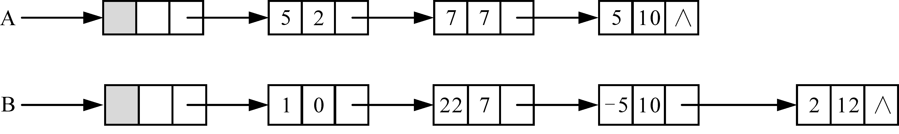

图2.21 多项式的单链存储结构
(1) 指针qa->exp < qb->exp，则摘取qa指针所指结点插入到结果多项式中。
(2) 指针qa->exp > qb->exp，则摘取qb指针所指结点插入到结果多项式中。
(3) 指针qa->exp = qb->exp，则将系数相加，若和数不为零，则修改qa->coef的值，同时释放qb所指结点；反之，从多项式A和B的链表中删除相应结点，并释放指针qa和qb所指结点，如图2.22所示。
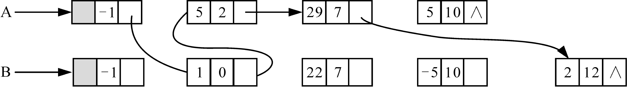

图2.22 多项式相加
上述多项式的相加过程与上节讨论的两个线性表归并的过程极其类似，不同之处在于多项式相加在比较数据元素相等时的处理，因此，多项式相加的过程亦完全利用线性表的操作来完成。
算法如下：

void addpoly(Link Pa, Link Pb, Link, *Pc)
{ /* A、B带头结点的链表头指针分别为Pa、Pb */
*Pc=P=Pa; qa=Pa->next; qb=Pb->next;
while((!qa->next) && (!qb->next)) /*循环条件是A、B链表都没结束*/
{
a=Ha->exp; b=qb->exp;
switch(compare(a, b)) /*比较两个多项式中各个结点的幂的大小*/
{
case -1: /* A链表中结点的指数小，链入结果中 */
P->next=qa; P=qa;
qa=qa->next; break;
case 0: /* A、B链表中结点的指数相等 */
qa->coef += qb->coef; /*将两个系数相加*/
if (qa->coef == 0)
{
u=qa; v=qb; qa=qa->next; qb=qb->next;
free(u,v);
} /*系数相加为零，释放结点*/
else {
P->next=qa; P=qa; v=qb;
qa=qa->next; qb=qb->next;
free(v);
}
break;
case 1: /* B链表中结点的指数小，链入结果中 */
P->next = qb;
P = qb;
qb = qb->next;
}
}
free(Pb) /* 释放头结点 */
}

两个一元多项式相加的C语言实现代码请参考本章实验的内容。

单 元 测 试
1. 单选题从逻辑的角度分，数据结构可以分成 。
A. 紧凑结构和非紧凑结构 B. 内部结构和外部结构
C. 动态结构和静态结构 D. 线性结构和非线性结构
2. 单选题下列选项中，逻辑结构和物理结构是一致的选项为 。
A. 单链表 B. 循环链表 C. 线性表 D. 顺序表
3. 单选题顺序存储的线性表，第一个元素的存储地址是100，每个元素占用2字节，第5个元素的存储地址是 。
A. 104 B. 108 C. 100 D. 105
4. 单选题下面关于线性表的叙述中，错误的选项是 。
A. 线性表采用顺序存储，必须占用一片连续的存储单元
B. 线性表采用顺序存储，便于进行插入和删除操作
C. 线性表采用链式存储，不必占用一片连续的存储单元
D. 线性表采用链式存储，便于插入和删除操作
5. 单选题下述选项中描述顺序存储结构的优点的选项是 。
A. 存储密度大 B. 插入运算方便
C. 删除运算方便 D. 可方便地用于各种逻辑结构的存储表示
6. 多选题线性表顺序存储结构中，能正确描述的选项为 。
A. 插入和删除比链式结构效率低 B. 不需要存储数据关系
C. 能顺序存取数据元素 D. 能随机存取数据元素
7. 多选题线性表链式存储结构中，能正确描述的选项为 。
A. 用指针存储数据关系 B. 只能顺序存取数据元素
C. 插入删除元素时效率高 D. 插入删除操作不需要移动数据元素
8. 判断题线性表的顺序存储结构适合随机存取。( )
9. 判断题线性表链式存储结构比顺序存储结构更适合插入和删除操作。( )
10. 判断题顺序表存储结构适宜于进行顺序存取，而链表适宜进行随机存取。( )
11. 填空题顺序表中逻辑上相邻的元素的物理位置_____相邻。单链表中逻辑上相邻的元素的物理位置 相邻。
12. 填空题当线性表的元素总数基本稳定，且很少进行插入和删除操作，但要求以最快的速度存取线性表中的元素时，应采用____存储结构。
13. 填空题线性表是N个数据元素组成的有限系列，除首尾元素外，其余元素均有唯一的 和唯一的 。
14. 填空题已知整型数有序存放的顺序表上，求min到max间元素的个数，在画线处填上合适的语句。

int sqlist_number(sqlist L,int min,int max)
{ int i,j,k;
for(i=1;L.data[i]<min;i++);
for(j=i;L.data[j]<max;j++);
k= ;
return k;
}

15. 填空题读算法，说明算法实现的功能 。

void Ex(Linklist L)
{ p=L->next;
L->next=null;
while p
{ q=p;
p=p->next;
q->next=L->next;
L->next=q;
}
}

习 题
1. 在顺序存储结构上，线性表递增有序。试写一个算法，将x插入到线性表的适当位置上，以保持线性表的有序性。
2. 在链式存储结构上，线性表递增有序。试写一个算法，将x插入到单链表的适当位置上，以保持线性表的有序性。
3. 已知L为单链表的哨兵结点的指针，编写把L从第i个结点处分开形成两个带哨兵结点的单链表的算法。
4. 编写算法实现在线性链表中数据域值为a的结点之后插入一个新结点。
5. 在线性表中将一个值为X的结点插到值为Y的结点之前，编写算法在链式存储结构中实现。
6. 已知L为单链表的哨兵结点的指针，表中结点的值都是正整数，编写算法，把表中值为奇数的所有结点从表中删除并生成一个新的带哨兵结点的单链表的算法。
7. 已知线性表L存储在顺序结构上，编写将一个线性表L的数据元素逆置的算法。
8. 已知L为单链表的哨兵结点的指针，编写算法实现链表的逆置。
9. 已知L为单链表的哨兵结点的指针，数据元素为数值型且递增有序。编写算法，实现将表中值大于min小于max之间的所有结点逆置。
10. 已知L为循环单链表的哨兵结点指针，编写把链表从地址为Y的结点处分开，形成两个循环单链表的算法。
11. 一个循环双链表中已知结点P，编写算法将P与其直接前驱结点位置交换。
12. 已知一个带哨兵的单链表L，编写算法求链表的长度。
13. 编写在无哨兵结点的动态单链表上实现线性表操作INSERT(L, i, e)和DELETE(L, i, e)的算法，并与在带哨兵结点的动态单链表上实现相同操作的算法进行比较。
14. 已知线性表中的元素以值递增有序排列，并以单链表作为存储结构。试写一算法，删除表中所有值大于min且小于max的元素(若表中存在这样的元素)，并分析算法的时间复杂度。
15. 已知线性表中的元素为整数，编写算法，删除线性表中所有值为x的元素(自定义数据类型)。
16. 假设有两个按元素值递增有序排列的线性表A和B，均以单链表作为存储结构，请编写算法将A表和B表归并成一个按元素值递减有序(即非递增有序，允许值相同)排列的线性表C，并要求利用原表(即A表和B表的)结点空间存放表C。
思考：
① 如果线性表C开辟新空间如何实现？
② 如果存储结构改成顺序结构呢？
17. 假设有一个单向循环链表，其结点含三个域：pre、data和next，其中data为数据域，next和pre分别为后继指针域、前驱指针域，前驱指针域pre的值为空(NIL)，试编写算法将此链表改为双向循环链表，使pre域指向前驱。
18. 假设有一个双向循环链表，其结点含三个域：pre、data、next，其中data为数据域，next和pre分别为后继指针域、前驱指针域。试编写一个定位算法LOCATE(L, x)，使x数据结点每进行一次定位操作，x结点的位置前移一个结点。
19. 设有一个循环双链表，每个结点中除有pre、data和next三个域外，还有一个访问次数域f，链表被启用之前，f值均初始化为零。每当在链表进行一次定位x元素的运算时，将值为x的结点中f域的值增1，并使此链表中结点保持按访问次数递减的顺序排列，以便使访问次数大的结点总是靠近表头。试编写满足上述操作的定位算法LOCATE。
20. 试以循环链表作为稀疏一元多项式的存储结构，编写求其导函数的算法，要求利用原多项式结点空间存放结果多项式并释放无用结点。
21. 已知单链表La，编写算法实现：创建新链表Lb，且单链表Lb是La的逆置。

实 验
实验一 顺序存储的有序表归并。
(1) 问题描述：已知两个有序表SA、SB，其元素均为递增有序，将此两表归并成一个新的有序表SC，并保持递增顺序。
(2) 基本要求：输入按非递减有序的两个有序表SA、SB，对SA、SB进行非递减归并，归并以后的有序表为SC。
(3) 测试数据。有序表SA：1 3 5 7；有序表SB：2 4 6 8。
(4) 程序运行结果如图2.23所示。
(5) 提示：归并处理算法思想是依次扫描SA和SB中的元素，比较当前元素的值，将较小的元素赋给SC，直到一个有序表扫描完毕，然后将另一个有序表余下的元素复制到SC中。归并结果为1 2 3 4 5 6 7 8。

图2.23 有序表的合并
(6) 程序清单如下：

#include <stdio.h>
#define MAXSIZE 100 /* 线性表可能的最大长度设为100 */
typedef struct /* 数据类型定义 */
{
int data[MAXSIZE];
int len;
} SeqList;
SeqList creat_SeqList( ) /* 建立顺序表算法 */
{
SeqList l;
int i = 0;
printf("input sequece list (0 end):\n");
scanf("%d", &l.data[i]);
while (l.data[i] != 0)
{
i++;
scanf("%d", &l.data[i]);
}
l.len = --i;
return l;
}
SeqList Merge_SeqList(SeqList SA, SeqList SB) /*归并算法*/
{
SeqList SC;
int i, j, k;
i=0; j=0; k=0; /* i、j、k分别存放SA、SB和SC的当前元素下标 */
while ((i<=SA.len) && (j<=SB.len)) /*归并处理*/
{
if (SA.data[i] <= SB.data[j])
{
SC.data[k] = SA.data[i];
k++; i++;
}
else
{
SC.data[k] = SB.data[j];
k++; j++;
}
}
while (i <= SA.len) /*插入SA的剩余段*/
{
SC.data[k] = SA.data[i];
k++; i++;
}
while(j <= SB.len) /*插入SB的剩余段*/
{
SC.data[k] = SB.data[j];
k++; j++;
}
SC.len = SA.len + SB.len + 1;
return (SC);
}
void print_SeqList(SeqList l) /*顺序表输出算法*/
{
int i;
for(i=0; i<=l.len; i++) printf("%4d", l.data[i]);
printf("\n");
}
void main() /*主程序*/
{
SeqList LA, LB, LC;
clrscr();
LA = creat_SeqList();
LB = creat_SeqList();
printf("list LA:");
print_SeqList(LA); /*输出LA表*/
printf("List LB:");
print_SeqList(LB); /*输出LB表*/
printf("\n");
LC = Merge_SeqList(LA, LB); /*合并LA和LB表*/
printf("Output union list:\n");
print_SeqList(LC);
}

实验二 求两个集合的差。
(1) 问题描述：以单链表表示集合，求先后输入的两个集合的差。
(2) 基本要求：输入集合A和集合B，计算集合A、B的差C并输出。
(3) 测试数据如下。
集合A：11 16 14 18 19 12 17
集合B：11 17 18 15 19 13
(4) 程序运行结果如图2.24所示。

图2.24 求两个集合的差程序运行结果
两集合相减的结果为：16 14 12
(5) 提示：假设有两个已知集合A和B，根据集合运算的规则可知，集合A-B中包含所有属于集合A而不属于集合B的元素。因此，为了求A-B，需建立表示集合A的单链表，然后对B中的每个元素x，在集合A的链表中进行查找，若存在与x相同的元素，则从该链表中删除。
(6) 程序清单如下：

#include <stdio.h>
typedef struct node /*数据类型定义*/
{
int data;
struct node *next;
} LinkList;
print(LinkList *h)
{
LinkList *p;
for(p=h; p; p=p->next)
printf("%4d", p->data);
}
LinkList *creatlist() /*建立单链表*/
{
LinkList *head, *r, *s;
int x;
head = (LinkList*)malloc(sizeof(LinkList)); /*head指向单链表的头结点*/
r = head;
printf("input integer 0 end\n");
scanf("%d", &x);
while (x != 0)
{
s = (LinkList*)malloc(sizeof(LinkList));
s->data = x;
s->next = NULL;
r->next = s;
r = s;
scanf("%d", &x);
}
r->next = NULL;
s = head;
head = head->next;
free(s); /*删除头结点*/
print(head);
return head;
}
void subs() /*求集合差的算法*/
{
LinkList *p, *p1, *p2, *q, *heada, *headb;
heada = creatlist();
headb = creatlist();
p = heada;
p1 = p; /* p1指向p所指结点的前一个结点，开始时均指向头结点 */
while (p != NULL)
{
q = headb;
while (q->data!=p->data && q!=NULL) /* 判定p所指结点是否在B集合中 */
q = q->next;
if (q != NULL) /* p所指结点的元素在B中，则要删除它 */
{
if (p == heada)
{
heada = heada->next; /* 该结点为头结点，删除它 */
p = p1 = heada;
}
else
if (p->next == NULL)
{
p1->next=NULL; p=p->next; /*该结点为最后—个结点，删除它*/
}
else
{
p1->next = p->next;
p2 = p->next; /* p2作为临时变量，保存p所指结点的下—个结点 */
free(p); /* 清除p所指结点 */
p = p2;
}
}
else
{
p1 = p;
p = p->next;
}
}
p = heada; /* 显示删除后的结果 */
if (p == NULL)
printf("result is null\n");
else printf("result is:\n");
while (p != NULL)
{
printf("%4d", p->data);
p = p->next;
}
}
void main() /* 主程序 */
{
clrscr();
subs();
}

实验三 两个一元多项式相加。
(1) 问题描述：以单链表表示一元多项式(有序存放)，求两个一元多项式相加。
(2) 基本要求：有序输入多项式La和Lb，计算La与Lb之和。
(3) 测试数据如下。
两个多项式：5X² + 7X⁷ + 5X¹⁰和X + 3X² + 2X⁷
(4) 程序运行结果如图2.25所示。
两个多项式相加的结果是：X + 8X² + 9X⁷ + 5X¹⁰
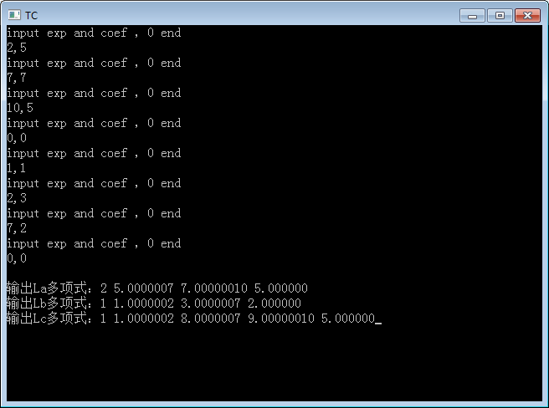

图2.25 两个多项式相加的运行结果
(5) 提示：假设两个多项式相加，需建立两个单链表，分别为La和Lb，且单链表以一元多项式的幂升序排列。比较两个表中各个结点中的指数项，将比较中的小者放到结果链表中。当两个指数相等时，合并。直到一个链表结束。
(6) 程序清单如下：

#include "stdio.h"
typedef struct
{
float coef; /*系数*/
int exp; /*指数*/
} Elemtype;
typedef struct node
{
Elemtype data; /*数据域 */
struct node *next; /*链指针域指向后继*/
} *Link;
int compare(int a, int b) /* a<b函数返回-1；a==b返回0；a>b返回1 */
{
int c;
if (a>b) c=1;
else if (a==b) c=0;
else c=-1;
return c;
}
Link createlistpoly() /*创建n个结点的一元多项式构成的有序单链表*/
{
Link head, r, s;
int x; float c;
head = (Link)malloc(sizeof(struct node)); /* head指向单链表的头结点 */
r = head;
while (1)
{
printf("input exp and coef, 0 end\n");
scanf("%d,%f", &x, &c);
if (!x) break;
s = (Link)malloc(sizeof(struct node));
s->data.exp = x;
s->data.coef = c;
r->next = s;
r = s;
}
r->next = NULL;
return head;
}
void addpoly(Link Pa, Link Pb, Link *Pc) /*将Pa、Pb相加，结果放在Pc中 */
{
Link P,qa,qb,u,v; int a,b;
*Pc = P = Pa;
qa = Pa->next;
qb = Pb->next;
while(qa && qb) /*循环条件是Pa、Pb链表都没结束*/
{
a = qa->exp;
b = qb->exp;
switch(compare(a, b)) /*比较两个多项式中各个结点的幂的大小*/
{
case -1: /* Pa链表中结点的指数小，链入结果中 */
P->next=qa; P=qa;
qa=qa->next; break;
case 0: /* Pa、Pb链表中结点的指数相等 */
qa->coef += qb->coef; /* 将两个系数相加 */
if (qa->coef == 0)
{
u=qa; v=qb;
qa = qa->next;
qb = qb->next;
free(u, v); /* 系数相加为零，释放结点 */
}
else {
P->next = qa;
P=qa; v=qb;
qa = qa->next;
qb = qb->next;
free(v);
}
break;
case 1: /* Pb链表中结点的指数小，链入结果中 */
P->next = qb;
P = qb;
qb = qb->next;
break;
}
}
P->next = qa ? qa : qb;
free(Pb); /* 释放头结点 */
}
Output(Link h)
{
Link p;
for(p=h->next; p; p=p->next)
printf("%d %f", p->data.exp, p->data.coef);
}

main()
{
Link La, Lb, Lc;
int n;
printf("\n创建La多项式：");
La = createlistpoly();
printf("\n创建Lb多项式：");
Lb = creatlistpoly();
printf("\n输出La多项式：");
Output(La);
printf("\n输出Lb多项式：");
Output(Lb);
addpoly(La, Lb, &Lc);
printf("\n输出Lc多项式：");
Output(Lc);
}

